Домашнее задание на период 13.04.2020 г. – 17.04.2020 г. по дисциплинам:

Группа № 27

МДК 02.01 Администрирование сетевых операционных систем

Изучить материал по теме № 7, № 8.

1. Организация сетевого администрирования. Баранчиков А.И., Баранчиков П.А., Громов А.Ю. Учебник. 2019 https://znanium.com/bookread2.php?book=1069157&spec=1

2. Администрирование сети Windows Server 2012. Платунова С.М. Учебное пособие. 2015 & № 2 стр. 19-59 http://www.iprbookshop.ru/65769.html

3. Внедрение, управление и поддержка сетевой инфраструктуры MS Windows Server 2003. Айвенс К. Учебное пособие. 2016 http://www.iprbookshop.ru/73677.html

4. Сетевые средства Linux. Бражук А.И. Учебное пособие. 2016 http://www.iprbookshop.ru/73722.html

5. Администрирование ОС Linux. Гончарук С.В. Учебное пособие. 2020 http://www.iprbookshop.ru/89414.html

Группа № 27

МДК.02.01. Администрирование сетевых операционных систем

Раздел 1. Администрирование сетевых операционных систем

1.2 Администрирование Windows Server 2012 R2

Тема № 7. Применение защиты доступа к сети ( 6 часов )

Занятие № 1. Обзор защиты доступа к сети (NAP). Обзор процесса применения защиты доступа к сети.

Занятие №2. Настройка NAP. Настройка применения NAP через принудительные IPSec взаимодействия. Мониторинг и устранение неполадок NAP

Лекция № 1. Обзор защиты доступа к сети (NAP). Обзор процесса применения защиты доступа к сети.

ЗАЩИТА ДОСТУПА К СЕТИ NETWORK ACCESS PROTECTION (NAP) В WINDOWS 2008 SERVER

ОГЛАВЛЕНИЕ
- Защита доступа к сети Network Access Protection (NAP) в Windows 2008 Server
- Основы защиты доступа к сети
- Контроллер домена
- Установка корпоративного сертификата
- Основные задачи по конфигурации
- Установка маршрутизации и удаленного доступа
- Проверка состояния системы (system health validator)
- Политики авторизации состояния (health authorization policies)
- Политика аутентификации по умолчанию (default authentication policy)
- Политика настройки клиента RADIUS
- VPN соединение с клиентом, работающим под управлением Windows Vista
- Проверка защиты доступа к сети (Network Access Protection)
Один из аспектов сетевой безопасности, который расстраивает многих администраторов, заключается в том, что у них нет контроля над конфигурацией удаленных компьютеров. Хотя корпоративная сеть может иметь очень безопасную конфигурацию, в настоящий момент ничто не может помешать удаленному пользователю подключиться к корпоративной сети с помощью компьютера, который заражен вирусами, или который не содержит необходимых обновлений. Инструмент операционной системы Windows 2008 Server под названием Network Access Protection (защита доступа к сети, NAP) позволит изменить такую ситуацию. В этой лекции я расскажу вам об инструменте NAP и покажу, как он работает.
Когда я работал сетевым администратором, одна из вещей, которая меня очень расстраивала, заключалась в том, что у меня был очень слабый контроль над удаленными пользователями. Согласно бизнес требованиям моей организации, у удаленных пользователей должна была существовать возможность подключения к корпоративной сети из любого места вне офиса. Проблема заключалась в том, что хотя я предпринимал экстремальные меры для защиты корпоративной сети, у меня не было абсолютно никакого контроля над компьютерами, который пользователи могли бы использовать для удаленного подключения к сети. В конце концов, домашний компьютер сотрудника не является собственностью компании.
Причина, по которой это так сильно меня расстраивало, заключалась в том, что я никогда не знал, в каком состоянии находится компьютер пользователя. Иногда, удаленные пользователи могли подключаться к сети с помощью компьютера, который заражен вирусами. Иногда, компьютер удаленного пользователя мог работать на устаревшей версии операционной системы Windows. Хотя я предпринимал шаги по защите корпоративной сети, я всегда боялся, что удаленный пользователь с неадекватной защитой может инфицировать файлы в сети вирусом, или случайно открыть важную корпоративную информацию, потому что его компьютер может быть заражен трояном.
Однако несколько лет назад появился луч надежды. Компания Microsoft подготовилась к выпуску операционной системы Windows Server 2003 R2, в которой велся разговор о новом инструменте под названием NAP. Чтобы немного сократить историю, расскажу лишь, что чтобы настроить безопасность сети с помощью более ранних версий этого инструмента, необходимо было иметь ученую степень в области компьютерной безопасности. И поэтому инструмент NAP был удален из окончательной версии R2.
Компания Microsoft проделала большой объем работы по усовершенствованию инструмента NAP с того времени, и теперь инструмент NAP одним из основных инструментов для безопасности в операционной системе Windows 2008 Server. Хотя версия инструмента NAP для операционной систем Windows 2008 будет гораздо более простой в настройке, чем невышедшая версия для Windows Server 2003, она по-прежнему остается весьма сложной. Поэтому целью написания этой статьи было то, чтобы предоставить вам описание инструмента NAP, а также показать вам, как он работает еще до выхода официальной версии операционной системы Windows 2008 Server.

ДЛЯ НАЧАЛА
Перед тем как я продолжу, я хочу объяснить еще одну вещь относительно инструмента NAP. Назначение инструмента NAP заключается в том, чтобы убедиться, что компьютер удаленного пользователя удовлетворяет требованиям безопасности вашей организации. NAP ничего не делает, чтобы предотвратить неавторизованный доступ к вашей сети. Если у злоумышленника есть компьютер, который удовлетворяет требованиям по безопасности вашей компании, то NAP ничего не сделает, чтобы попытаться остановить злоумышленника. Защита от злоумышленников, которые пытаются получить доступ к сетевым ресурсам – это задача других механизмов безопасности. NAP спроектирован для того, чтобы просто запретить вход в вашу сеть разрешенным пользователям, которые используют небезопасные компьютеры.
Еще одну вещь, о которой я хочу упомянуть, перед тем как продолжить свой рассказ дальше, заключается в том, что инструмент NAP отличается от инструмента Network Access Quarantine Control, который присутствует в операционной системе Windows Server 2003. Инструмент Network Access Quarantine Control использует ограниченные политики для контроля удаленных компьютеров, но он подчиняется NAP.

ОСНОВЫ ЗАЩИТЫ ДОСТУПА К СЕТИ
Инструмент NAP спроектирован, чтобы расширить корпоративный VPN. Процесс начинается, когда клиент устанавливает VPN сессию с сервером Windows 2008, на котором запущена служба Routing and Remote Access (маршрутизация и удаленный доступ). После того, как пользователь устанавливает соединение, сервер сетевой политики проверяет состояние удаленной системы. Это обеспечивается путем сравнения конфигурации удаленного компьютера с политикой сетевого доступа, которая определена администратором. Что происходит дальше, зависит от того, что администратор прописал в этой политике.
У администратора есть настройка для конфигурации либо политики мониторинга (monitoring only policy), либо политики изоляции (isolation policy). Если включена только политика мониторинга, то любой пользователь с правильным правами получит доступ к сетевым ресурсам, вне зависимости от того, удовлетворяет ли его компьютер корпоративной политике безопасности или нет. Хотя политика мониторинга не запрещает любому компьютеру доступ в вашу сеть, результат сравнения конфигурации удаленного компьютера с корпоративными требованиями записывается в специальный журнал.
На мой взгляд, политика мониторинга лучше всего подходит для перехода в среду NAP. Подумайте на секунду, если у вас есть удаленные пользователи, которым необходим доступ к ресурсам, находящимся в вашей корпоративной сети, для выполнения из работы, то вы, вероятней всего, не захотите изначально включать NAP в изоляционном режиме. Если вы все же захотите сделать так, то велик шанс того, что ни один из ваших удаленных пользователей не сможет получить доступ к вашей корпоративной сети. Вместо этого вы можете настроить NAP для использования политики мониторинга. Это позволит вам оценить влияние ваших политик доступа к сети без случайного запрета выполнять кому-то его работу. После такого тестирования вы сможете включить политику в изоляционном режиме.
Как вы, вероятно, уже догадались, в режиме изоляции компьютеры, который не удовлетворяют корпоративной политике безопасности, помещаются в сетевой сегмент, который изолирован от ресурсов промышленной сети. Конечно, это очень общее заявление. Это полностью на усмотрение администратора, решить, что делать с пользователем, компьютер которого не удовлетворяет корпоративной политике. Обычно, администратор предоставляет пользователям, компьютеры которых не удовлетворяют корпоративной политике, доступ к изолированному сетевому сегменту, о котором я говорил выше. Также у администратора есть возможность ограничения доступа к одному ресурсу или к всем сетевым ресурсам.
Вы можете удивиться, какое может быть преимущество в предоставлении доступа компьютерам, которые не соответствуют требованиям корпорации, к изолированному сетевому сегменту. Если компьютер, который не соответствует требованиям, подключается к сети, и инструмент NAP запущен в изоляционном режиме, то такому компьютеру закрыт доступ в промышленную сеть. Обычно такой карантин продолжается, пока пользователь подключен к сети. Простой карантин компьютеров, которые не удовлетворяют политикам компании, позволяет избежать вирусного заражения или использования брешей в безопасности в вашей сети, но не закрывает для пользователя много всего полезного. В конце концов, если пользователь не может получить доступ к сетевым ресурсам, то он не может выполнять свою работу.
Тут как раз и приходит на помощь изолированный сетевой сегмент. Администратор может поместить специальный набор обновлений и антивирусов в этот изолированный сегмент. Такие ресурсы позволяет привести компьютер удаленного пользователя в соответствие с требованиями компании. Например, на таких серверах могут содержаться обновления для безопасности или для антивирусной программы.
Очень важно обратить внимание на то, что инструмент NAP не содержит каких-либо механизмов, которые способны проверить состояние удаленного компьютера и установку на нем обновлений. Это уже будет работа агентов состояния системы и валидатора состояния систем. По слухам, эти компоненты будут интегрированы в следующую версию SMS Server.
Реализация защиты доступа к сети (Network Access Protection) требует использования нескольких серверов, каждый из которых выполняет определенную роль. Как может выглядеть такая простая реализация, вы можете увидеть на рисунке 1.
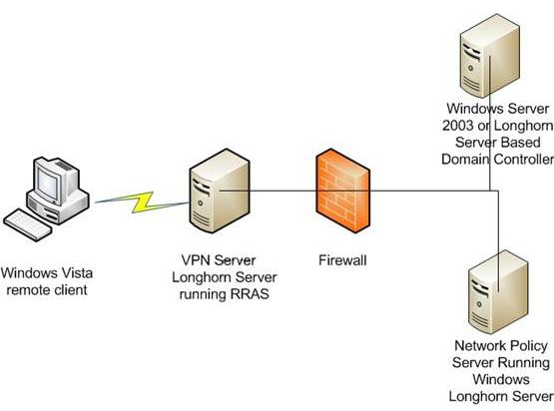
Рисунок 1: Реализация защиты доступа к сети требует использования нескольких серверов
Как вы можете увидеть из диаграммы, клиент с операционной системой Windows Vista подключается к серверу Windows 2008 Server, на котором запущена служба удаленного доступа Remote Access (RRAS). Этот сервер работает как сервер VPN server для сети. Клиент с Windows Vista устанавливает соединение с этим сервером VPN server обычным способом.
Когда удаленный пользователь подключается к серверу VPN server, контроллер домена проверяет права пользователя. В обязанности сервера сетевых политик входит определение, какие политики необходимо задействовать, и что случиться, если удаленный клиент не имеет полномочий. В тестовой среде необходимо использовать один физический сервер для выполнения ролей службы маршрутизации и удаленного доступа, а также для роли сервера сетевых политик. В реальной ситуации сервера VPN server располагаются по периметру сети, и размещение сервера сетевых политик по периметру сети очень плохая идея.

КОНТРОЛЛЕР ДОМЕНА
Если вы посмотрите на диаграмму, изображенную на рисунке A, то вы увидите, что один из требуемых серверов – это контроллер домена. Не думайте, что это всего лишь единственный сервер – это вся инфраструктура Active Directory infrastructure. Как, я уверен, вы знаете, Active Directory не может работать без сервера DNS server. Именно поэтому, если бы эта диаграмма представляла собой буквально описание реальной сети, то тогда контроллер домена использовал бы для своей работы службы DNS services. Конечно, в реальной ситуации организации обычно используют несколько контроллеров домена и специальные DNS.
Еще необходимо также рассмотреть тот фактор, который может быть не таким очевидным из диаграммы, что также необходимы корпоративные сертификаты. В случае этой диаграммы, службы сертификатов можно легко разместить на контроллере домена. В реальной ситуации часто используется специальный сервер для сертификатов, т.к. природа цифровых сертификатов очень чувствительна.
В том случае, если вас это удивляет, то причина, по которой необходим корпоративный сертификат, заключается в том, что сервер VPN server использует протокол PEAP-MSCHAPv2 для аутентификации. А протокол PEAP для своей работы использует сертификаты. Сервер VPN server будет использовать сертификаты с серверной машины, в свою очередь удаленные клиенты будут использовать пользовательские сертификаты.

УСТАНОВКА КОРПОРАТИВНОГО СЕРТИФИКАТА
Процедура установки корпоративного сертификата может отличаться в зависимости от того, устанавливаете ли вы службы на сервере Windows 2003 или же на сервер Windows 2008. Т.к. одной из целей написания этой статьи было познакомить вас с операционной системой Windows 2008 Server, то следующая процедура будет описывать установку служб для сертификатов для операционной системы Windows 2008 Server.
Перед тем, как я покажу вам, как устанавливать службы для сертификатов, вы должны запомнить две вещи. Первое, операционная система Windows 2008 Server по-прежнему находится в бета тестировании. Поэтому, всегда существует шанс, что то, о чем я вам сейчас рассказываю, изменится к моменту выхода окончательной версии, хотя очень сильные изменения на этом этапе очень нежелательны.
Другая вещь, о которой также необходимо помнить, заключается в том, что вы должны предпринять экстренные меры для обеспечения безопасности вашего корпоративного сертификата. Ко всему прочему, если кто-то завладеет вашим корпоративным сертификатом, то он завладеет вашей сетью. Т.к. эта статья сфокусирована на защите доступа к сети, то я собираюсь показать вам, что необходимо сделать для того, чтобы установить и запустить ваши службы сертификатов. На практике вы должны лучше подумать о конфигурации сервера.
Начнем процесс установки с открытия менеджера сервера операционной системы Windows 2008 Server Manager и выбора настройки Управление ролями из дерева консоли. Далее нажмите на ссылку Добавить роли, которую можно найти в разделе Roles Summary в консоли. В результате этих действий Windows запустит мастера по добавлению ролей. Нажмите на кнопку Next, чтобы пропустить окно приветствия мастера. Теперь вы увидите список всех доступных ролей. Выберите параметр Active Directory Certificate Server из списка. Роли могут располагаться не в алфавитном порядке, поэтому, если это необходимо, прокрутите список до конца, чтобы найти необходимую службу. Для продолжения нажмите на кнопку Next.
После этого вы увидите экран, на котором представлены службы сертификатов и некоторые предупреждения. Нажмите на кнопку Next для того, чтобы пропустить этот экран и перейти к другому окну, на котором вам предлагают выбрать устанавливаемые компоненты. Выберите Certification Authority, а также Certificate Authority Web Enrollment, а затем нажмите на кнопку Next.
После этого вы увидите экран, на котором вас спрашивают, хотите ли вы создать корпоративный сертификат или отдельно стоящий сертификат. Выберите параметр Enterprise Certificate Authority и нажмите на кнопку Next. Далее вас спросят, будет ли этот сервер работать как корневой Root CA или же, как дополнительный Subordinate CA. Т.к. это первый (и единственный) сертификат в вашей лаборатории, то вы должны выбрать параметр Root CA. Для продолжения нажмите на кнопку Next.
Далее мастер спросит вас, хотите ли вы создать новый закрытый ключ или использовать существующий закрытый ключ. Т.к. это всего лишь тестовая установка, поэтому выбираем параметр для создания нового закрытого ключа и нажимает для продолжения на кнопку Next.
В следующем окне вы должны будете выбрать поставщика услуг для шифрования, длину ключ, а также алгоритм хеширования. На практике вы должны с осторожностью подойти к выбору этих параметров. Т.к. мы создаем этот сертификат исключительно в демонстрационных целях, то оставьте все по умолчанию и нажмите на кнопку Next.
На следующем экране у вас будет возможность определить общее название, а также различающийся суффикс для сертификата. Опять оставьте все по умолчанию и нажмите на кнопку Next.
Далее вы увидите окно, в котором вы должны задать срок действия сертификата. По умолчанию этот период составляет 5 лет, что великолепно подходит для наших целей, поэтому просто нажмите на кнопку Next. Далее откроется окно, в котором вы должны указать, где будут располагаться базы данных сертификатов и соответствующие им журналы транзакций (transaction log). В промышленной среде этот выбор необходимо сделать с особой осторожностью в плане безопасности и отказоустойчивости. Т.к. это всего лишь тестовая лаборатория, то просто нажмите на кнопку Next.
Далее вы увидите окно, на котором будут описаны, все выбранные вами настройки. Нажмите на кнопку Install (установить) и операционная система Windows скопирует все необходимы файлы и настроит все службы.

ОСНОВНЫЕ ЗАДАЧИ ПО КОНФИГУРАЦИИ
Перед тем, как я покажу вам, как настроить этот сервер для работы в качестве сервера VPN server, вы должны выполнить некоторые основные задачи по конфигурации. В основном, это означает, что вы должны установить операционную систему Windows 2008 Server и настроить ее на использование статического IP адреса. Этот IP адрес должен попадать в тот же интервал, в котором работает контроллер домена, которые мы настроили ранее. В качестве предпочитаемого сервера Preferred DNS Server в его конфигурации TCP/IP configuration должен быть указан контроллер домена, который вы установили ранее в этой статье, т.к. он также работает в качестве сервера DNS server. После того, как вы закончите с начальной конфигурацией сервера VPN, вы должны использовать команду PING для того, чтобы проверить, что сервер VPN server может взаимодействовать с контроллером домена.

Подключение к домену
Теперь, когда вы указали TCP/IP конфигурацию компьютера и проверили, что к нему можно подключиться, пришло время приступить к настоящим задачам по конфигурации. Первое, что вы должны сделать – это подключить сервер к домену, который вы создали ранее в этой статье. Процесс подключения к домену в операционной системе Windows 2008 Server очень похож на тот же процесс в операционной системе Windows Server 2003. Щелкните правой кнопкой на команде Computer, которая находится в меню Start сервера. В результате этого действия Windows 2008 запустит апплет System из Control Panel. Теперь нажмите на кнопку Change Settings (изменить настройки), которая располагается в разделе Computer Name, Domain, and Workgroup Settings этого окна. В результате этого появится окно системных свойств (System Properties). Окно системных свойств очень похоже на аналогичное окно в операционной системе Windows Server 2003. Нажмите на кнопку Change (изменить), чтобы появилось диалоговое окно Computer Name Changes. Теперь выберите кнопку Domain, которая располагается в разделе Member of. Введите название вашего домена в поле Domain и нажмите на кнопку OK.
Теперь появится окно для ввода ваших прав. Введите имя пользователя (username) и пароль (password) для учетной записи администратора домена и нажмите на кнопку Submit (принять). После короткой паузу вы должны увидеть диалоговое окно, приветствующее вас в домене. Нажмите на кнопку OK, и вы увидите другое диалоговое окно, сообщающее вaм, что вы должны перегрузить ваш компьютер. Нажмите на кнопку OK еще раз, а затем нажмите на кнопку Close (закрыть). После перезагрузки компьютера вы станете членом домена, который вы указали.

УСТАНОВКА МАРШРУТИЗАЦИИ И УДАЛЕННОГО ДОСТУПА
Теперь пришло время установить службу маршрутизации и удаленного доступа (Routing and Remote Access service). Затем мы настроим эту службу, чтобы наш сервер работал в роли сервера VPN. Начнем процесс с запуска менеджера сервера. Вы можете найти ярлык для менеджера сервера в меню Администрирование. После запуска менеджера сервера перейдите в раздел Roles Summary, который можно найти в окне подробно. Теперь нажмите на ссылку Add Roles (добавить роли) для запуска мастера по добавлению ролей Add Roles Wizard.
После запуска мастера нажмите на кнопку Next для того, чтобы пропустить окно приветствия. Теперь вы увидите окно, спрашивающее вас о том, какие роли вы хотите установить на сервере. Выберите ссылку, соответствующую Network Access Services (службы сетевого доступа). Нажмите на кнопку Next (далее) и вы увидите экран, который представляет собой введение в службы сетевого доступа (Network Access Services). Нажмите на кнопку Next еще раз, и вы увидите экран, на котором вы можете выбрать компоненты службы сетевого доступа Network Access Services, которые вы хотите установить. Отметьте позиции, соответствующие службам Network Policy Server, и Routing and Remote Access Services.
Если вы выберите поле для службы Routing and Remote Access Services, то автоматически будут выбраны служба удаленного доступа (Remote Access Service), служба маршрутизации (Routing), а также набор Connection Manager Administration Kit. Вы должны оставить выбранным поле для службы удаленного доступа Remote Access Service, т.к. вместе с ней будут установлены компоненты, необходимые для работы нашего сервера в качестве сервера VPN. Другие два поля дополнительные. Если вы хотите, чтобы сервер работал, как маршрутизатор NAT router или использовал протоколы маршрутизации, такие как IGMP proxy или RIP, то вы должны оставить выбранным также поле Routing. В противном случае вы можете не выбирать ее.
Нажмите на кнопку Next (далее) и вы увидите экран, который отобразит общую информацию о службах, которые вы собираетесь установить. Предполагая, что все в порядке, нажимаем на кнопку Install (установить), чтобы приступить к процессу установки. Никто не знает, сколько будет длиться процесс установки на финальной версии операционной системы Windows 2008 Server. Однако, на моем тестовом сервере, который работает под управлением бета версии операционной системы Windows 2008, процесс установки занял несколько минут. На деле, возникает иллюзия, что сервер заблокирован на время процесса установки. После завершения процесса установки нажмите на кнопку Close (закрыть).
После установки служб сетевого доступа, необходимо настроить службы маршрутизации и удаленного доступа Routing and Remote Access Services для работы с VPN соединениями. Начните с ввода команды MMC в командной строке сервера. В результате такого действия откроется пустая консоль управления Microsoft Management console. Выберите команду Add/Remove Snap-in из меню файл (File). Windows отобразит список доступных дополнений. Выберите Routing and Remote Access Snap-in из списка и нажмите на кнопку Add (добавить), а затем на кнопку OK. Дополнение для маршрутизации и удаленного доступа загрузится в консоль.
Щелкните правой кнопкой мыши на контейнер Server Status (статус сервера в консоли) и выберите команду Add Server (добавить сервер) из контекстного меню. Затем выберите настройку This Computer (этот компьютер) и нажмите на кнопку OK. Теперь в консоли должен отобразиться список для вашего сервера. Щелкните правой кнопкой мыши на списке для сервера и выберите команду Configure and Enable Routing and Remote Access (настроить и подключить маршрутизацию и удаленный доступ) из контекстного меню. В результате этого Windows запустит мастера Routing and Remote Access Server Setup Wizard.
Нажмите на кнопку Next (далее), для того чтобы пропустить экран приветствия мастера. Теперь вы увидите экран, на котором вас спросят, какую конфигурацию вы хотите использовать. Выберите Remote Access (удаленный доступ - dial-up или VPN) и нажмите на кнопку Next (далее). В следующем окне вы сможете выбрать между настройкой dial-up или VPN доступом. Выберите поле VPN и нажмите на кнопку Next (далее).
Теперь помощник откроет перед вами окно с параметрами VPN соединения. Выберите сетевой интерфейс (network interface), который будут использовать клиенты для подключения к серверу VPN и уберите галочку напротив поля Enable Security on the Selected Interface by Setting up Static Packet Filters. Нажмите на кнопку Next (далее), а затем выберите настройку From a Specified Address и снова нажмите на кнопку Next (далее).
После этого вы увидите окно, в котором вам необходимо ввести интервал IP адресов, которые можно назначать клиентам VPN. Нажмите на кнопку New (Новый) и введите начальный и конечный адреса для интервала IP адресов. Нажмите на кнопку OK, а затем на кнопку Next. В результате этого Windows откроет окно Managing Multiple Remote Access Server.
На следующем этапе необходимо выбрать Yes для настройки сервера для работы с сервером Radius server. Теперь вам необходимо будет ввести IP адрес для сервера Radius server. Т.к. NPS будет работать на том же самом компьютере, на котором работают службы маршрутизации и удаленного доступа, то просто введите IP адрес вашего сервера в качестве основного и дополнительного адреса сервера Radius. Вам также необходимо будет ввести shared secret. В демонстрационных целях просто введите rras в качестве shared secret. Нажмите на кнопку Next (далее), а затем на кнопку Finish (завершить). Теперь вы увидите пару предупреждающих сообщений. Нажмите на кнопку OK для закрытия каждого из сообщений.
Последний этап в процессе конфигурации RRAS заключается в настройке схемы аутентификации. Для этого нажмите правой кнопкой мыши на список для вашего сервера и выберите команду Properties (свойства) из контекстного меню. Когда вы увидите окно свойств сервера перейдите на закладку Security (безопасность). Теперь добавьте EAP-MSCHAPv2 и PEAP в разделе Authentication Methods и нажмите на кнопку OK.

ПРОВЕРКА СОСТОЯНИЯ СИСТЕМЫ (SYSTEM HEALTH VALIDATOR)
Системная политика состояния диктует, что необходимо компьютеру для того, чтобы его состояние считалось нормальным и чтобы он смог подключиться к сети.
В реальном мире, системная политика состояния требует, чтобы рабочая станция работала под управлением операционной системы, на которую установлены все последние обновления для безопасности. Вне зависимости от того, какие критерии вы выберите для определения нормальности состояния рабочей станции, вы должны будете выполнить некоторую работу. Критерии нормального состояния очень сильно меняются от компании к компании, поэтому компания Microsoft оставила механизм проверки нормальности системного состояния пустым (по крайней мере, в текущей бета версии). А раз так, то вам необходимо будет настроить эти критерии нормальности системного состояния.
В демонстрационных целях, я создам очень простой механизм для проверки системного состояния, который просто позволяет проверить, подключен ли брандмауэр Windows firewall. Если брандмауэр подключен, то мы будем считать, что состояние системы нормальное.
Как я уже упоминал ранее в этой статье, в реальном мире вы не должны размещать сервер сетевых политик на том же самом компьютере, на котором располагается ваш VPN сервер. Сервер VPN открыт для внешнего мира, и размещение на нем сервера сетевых политик может привести к большим проблемам. В операционной системе Windows нет ничего, что запретит вам использовать один и тот же сервер, как для компонентов VPN components, так и для компонентов сервера сетевых политик, поэтому в демонстрационных целях (и из-за нехватки аппаратного обеспечения) я буду использовать один и тот же компьютер для обоих компонентов.
Мы начнем процесс настройки с того, что введем команду MMC в командной строке Run, в результате чего откроется пустая консоль управления Microsoft Management Console. После открытия консоли выберите пункт Add / Remove Snap-in из меню File (Файл). В результате этого действия на экране появится диалоговое окно Add or Remove Snap-Ins. Выберите параметр Network Policy Server (сервер сетевой политики) из списка доступных элементов, и нажмите на кнопку Add (добавить). Теперь вы увидите окно, в котором вам предложат выбрать, каким компьютером вы хотите управлять – локальным или каким-то другим. Убедитесь, что выбран параметр Local Computer (локальный компьютер) и нажмите на кнопку OK. Нажмите на кнопку OK еще раз, и откроется компонент Network Policy Server (сервер сетевой политики).
После этого вы должны перейти в дереве консоли к NPS (Local) | Network Access Protection | System Health Validators, что изображено на рисунке 1. Теперь, щелкните правой кнопкой мыши на объекте Windows System Health Validators (контроль системного состояния), который можно найти в центральной части консоли, и выберите команду Properties из контекстного меню. В результате этого действия откроется окно Windows Security Health Validator Properties, которое изображено на рисунке 2.
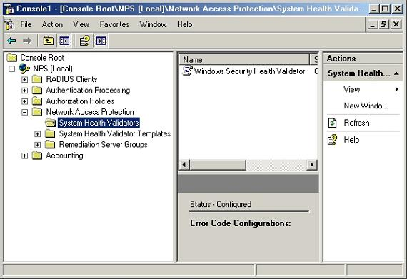
Рисунок 1: Перейдите в дереве консоли к NPS (Local) | Network Access Protection | System Health Validators

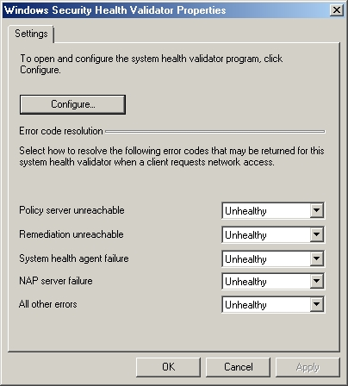
Рисунок 2: Окно свойств Windows Security Health Validator Properties используется для настройки контроля за состоянием системы
В диалоговом окне нажмите на кнопку Configure (настроить), в результате чего откроется диалоговое окно Windows Security Health Validator, которое изображено на рисунке 3. Как вы можете увидеть из рисунка, это диалоговое окно позволяет вам задать параметры для политики контроля состояния вашей системы. По умолчанию, это диалоговое окно настроено так, что необходимо подключение брандмауэра Windows firewall, необходимо подключение обновления Windows update, а также необходимо, чтобы на рабочей станции было установлено антивирусное и антишпионское программное обеспечение и, чтобы оно было современным. Т.к. мы заинтересованы лишь в том, чтобы был подключен лишь брандмауэр Windows firewall, то поставьте галочку напротив поля A Firewall is Enabled for all Network Connections (брандмауэр включен для всех сетевых соединений) и уберите все остальные галочки. Нажмите два раза на кнопку OK для продолжения.
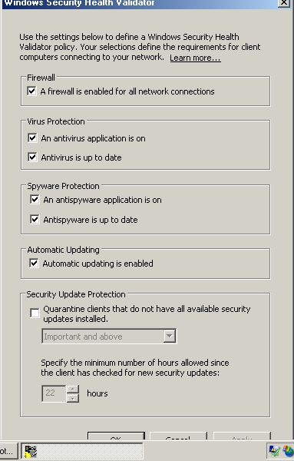
Рисунок 3: Поставьте галочку напротив поля A Firewall is Enabled for all Network Connections и уберите галочки из всех остальных полей
Теперь, когда вы настроили контроль за состоянием системы, Вы должны настроить шаблон для контроля за состоянием системы. Шаблоны для контроля за состоянием системы описывают результаты контроля состояния системы. Обычно, это означает, что произойдет в результате проверки клиента на удовлетворение условиям проверки.
Для настройки шаблонов для контроля состояния Network Policy Server, нажмите правой кнопкой мыши на контейнере System Health Validator Template и выберите команду New (создать) из выпадающего контекстного меню. После этого появится диалоговое окно под названием Create New SHV Template, которое изображено на рисунке 4.
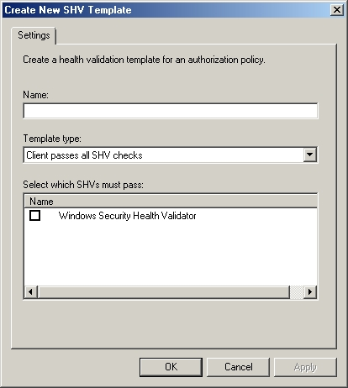
Рисунок 4: Вы должны создать новый шаблон для контроля состояния системы
Как вы можете увидеть из рисунка, в диалоговом окне вы должны задать название для нового шаблона. Введите слово Compliant в поле Name (название). Теперь убедитесь, что в выпадающем списке Template Type (тип шаблона) выбран пункт Client Passes all SHV Checks (клиент проходит все проверки). Поставьте галочку напротив поля Windows System Health Validator и нажмите на кнопку OK.
Сейчас мы создали шаблон, который описывает то, что называется compliant (совпадение, удовлетворение). Теперь мы должны создать второй шаблон, который описывает то состояние, когда мы не удовлетворяем условиям. Для этого нажмите правой кнопкой мыши на контейнере System Health Validator Templates container и выберите команду New (создать) из контекстного меню. Теперь вы должны увидеть то же самый экран, с которым вы работали мгновение назад.
На этот раз название шаблона будет NonCompliant. Установите тип шаблона (Template Type) в Client Fails one or More SHV Checks (клиент не удовлетворяет одной или нескольким проверкам). Теперь поставьте галочку напротив поля Windows Security Health Validator и нажмите на кнопку OK. Если вы вернетесь в главную консоль сервера сетевых политик и выберите контейнер System health Validator Templates container, то вы сможете увидеть, что оба шаблона Compliant и NonCompliant отображены в центральном окне консоли, что показано на рисунке 5.
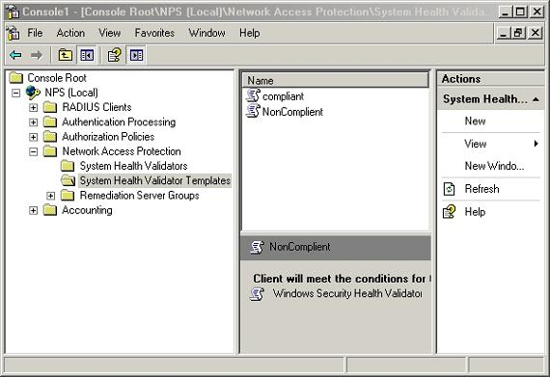
Рисунок 5
Если вы вернетесь в главное окно консоли сервера сетевых политик и выберите контейнер System health Validator Templates (шаблоны для контроля за состоянием системы), то вы увидите, что оба шаблона Compliant и NonCompliant template, отображены в центральном окне консоли.

ПОЛИТИКИ АВТОРИЗАЦИИ СОСТОЯНИЯ (HEALTH AUTHORIZATION POLICIES)
Политики авторизации состояния – это такие политики, которые контролируют, что произойдет в том случае, если клиент удовлетворяет политикам сетевого состояния, или что случиться, если система, которая запрашивает доступ к сети, признана неудовлетворительной. Именно эти политики задают, какой уровень доступа получит клиент после того, как ему будет разрешено войти в сеть.
Начнем процесс с открытия консоли сервера сетевых политик (Network Policy Server), если она еще не открыта, а затем выберем контейнер под названием Authorization Policies (политики авторизации). После этого посмотрите на окно Details (Общие), чтобы увидеть, были ли уже созданы политики авторизации. На моей тестовой системе уже существовали четыре ранее созданных политики авторизации, но кто знает, будут ли эти политики существовать в итоговой версии операционной системы Windows 2008 Server. Если у вас существуют какие-либо политики, то удалите их, щелкнув на них правой кнопкой и выбрав команду Delete (удалить) из выпадающего контекстного меню.
Теперь, когда вы удалили ранее существовавшие политики, вы можете приступить к созданию новой политики авторизации (authorization policy). Для этого щелкните правой кнопкой мыши на контейнере Authorization Policy и выберите New | Custom commands из выпадающего контекстного меню. В результате этого отобразиться таблица свойств для новой политики авторизации New Authorization Policy Properties.
Первое, что вы должны сделать, это присвоить название для политики. Давайте назовем это политику Compliant-Full-Access. Вы можете ввести название политики в поле Policy Name (название политики), которое находится на закладке Overview (обзор). Теперь, установите параметр на Grant Access (разрешить доступ), как показано на рисунке A. Установка типа политики на Grant Access не предоставляет пользователям полный доступ к сети. Все, что это значит, что запросы, попадающие под действие этой политики, будут направлены на дальнейшую обработку.
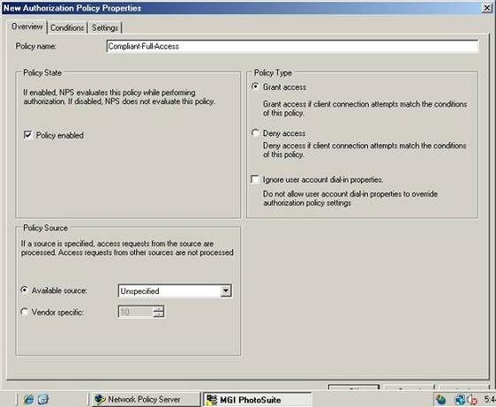
Рисунок A Установка типа политики (Policy Type) на Grant Access (разрешить доступ)
Теперь выберите закладку Conditions (условия). Как следует из названия, закладка Conditions (условия) позволяет вам задать условия, которым должен удовлетворять компьютер клиента, чтобы применилась данная политика. Перекрутите список возможных условий до позиции Network Access Protection (защита доступа к сети), а затем выберите параметр SHV Templates, который расположен под ним. После этого в окне details появится выпадающий список Existing Templates (существующие шаблоны). Выберите параметр Compliant (удовлетворяет) из выпадающего списка и нажмите на кнопку Add (добавить). Условия, которые используются в этом окне политик теперь покажут, что состояние компьютера (Computer Health) соответствует “Compliant”, что показано на рисунке B. Это значит, что для того чтобы попасть под действие этой политики компьютеры клиентов должны удовлетворять критериям, описанным в политике Compliant, которую вы создали в предыдущей части этой статьи. Более конкретно, это значит, что на компьютере клиента должен быть включен брандмауэр Windows.
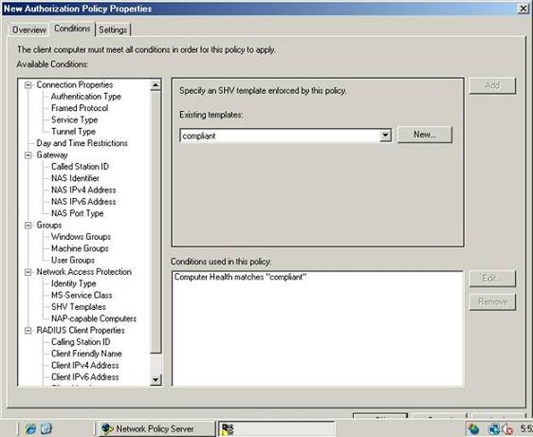
Рисунок B Для того, чтобы удовлетворять условиям, компьютеры клиентов должны удовлетворять требованиям, описанным в политике Compliant, которую мы создали в предыдущей части этой статьи
Теперь выберите закладку Settings (настройки) на странице свойств. Закладка Settings (настройки) содержит различные настройки, которые необходимо применить к компьютерам, чтобы они удовлетворяли условиям, описанным ранее. Т.к. эта политика будет применяться для компьютеров, которые удовлетворяют политике сетевой безопасности (network security policy), то мы должны убрать все ограничения из настроек, чтобы компьютеры могли получить доступ к сети.
Для этого перейдите в дереве консоли к Network Access Protection | NAP Enforcement. Теперь выберите кнопку Do Not Enforce, как показано на рисунке C. Это закроет совместимым компьютерам доступ к сетевым ресурсам.
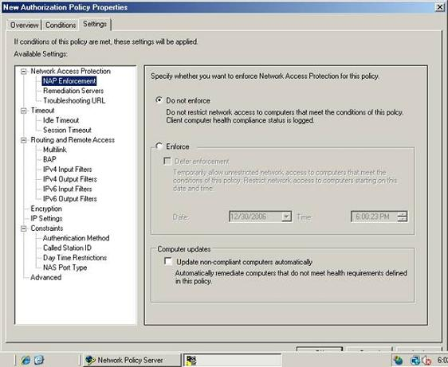
Рисунок C NAP не должно применяться к компьютерам, удовлетворяющим требованиям
После того, как вы выбрали параметр Do Not Enforce, перейдите в дереве консоли к Constraints | Authentication Method. В окне details сразу же появится набор полей, каждое из которых соответствует различному методу аутентификации (authentication method). Продолжайте и уберите галочки из всех полей, но оставьте галочку в поле EAP. Поставьте галочку напротив поля EAP Methods и нажмите на кнопку Add (добавить). Выберите параметр Secured Password (EAP-MSCHAP v2) и дважды нажмите на кнопку OK, чтобы закрыть различные диалоговые окна, которые откроются в процессе. Нажмите на кнопку OK еще раз, чтобы сохранить шаблон, который вы создали.
Итак, мы создали шаблон для компьютеров, которые удовлетворяют условиям, теперь мы должны создать аналогичный шаблон для компьютеров, которые не удовлетворяют условиям. Для этого щелкните правой кнопкой в дереве консоли на контейнере Authorization Policies (политики авторизации) и выберите команду New | Custom из выпадающего контекстного меню. В результате этого откроется уже знакомое окно свойств New Authorization Policy Properties.
Как и в предыдущем случае, первое, что нам необходимо сделать – это ввести название для создаваемой вами политики. Давайте назовем эту политику Noncompliant-Restricted. Хотя мы и создаем ограничивающую политику, вы все равно должны выбрать тип политики Grant Access (открыть доступ). Помните, что это не гарантирует доступа к сети, а лишь позволяет продолжить обработку политики.
Теперь выберите закладку Conditions (условия). Когда мы создавали политику авторизации для компьютеров, которые удовлетворяют условиям, мы создали условие, согласно которому компьютеру было достаточно удовлетворять требованиям шаблона (compliant template), который мы создали в предыдущей статье. Т.к. эта политика для компьютеров, которые не удовлетворяют условиям, то вы должны убедиться, что конфигурация клиентского компьютера соответствует условиям, описанным в шаблоне NonCompliant template. А именно, это означает, что на клиентском компьютере выключен брандмауэр Windows.
Выберите из списка доступных условий Network Access Protection (защита доступа к сети), а затем выберите контейнер SHV Templates. Выберите параметр NonCompliant из списка существующих шаблонов, а затем нажмите на кнопку Add (добавить).
Далее, выберите закладку Settings (настройки) и перейдите в дереве консоли к Constraints | Authentication Method. В окне details вы сможете увидеть набор полей, каждое из которых соответствует конкретному методу аутентификации (authentication method). Уберите галочки из всех полей, но оставьте галочку в поле EAP. Поставьте галочку в поле EAP Methods, а затем нажмите на кнопку Add (добавить). Выберите параметр Secured Password (EAP-MSCHAP v2) и дважды нажмите на кнопку OK, чтобы закрыть все ненужные диалоговые окна.
Итак, все, что мы сделали для политики для компьютеров, которые не удовлетворяют условиям, было полностью идентично политики, которую мы создали для компьютеров, которые удовлетворяют условиям, кроме указания другого шаблона SHV template. Если мы оставим эту политику в том виде, в котором она сейчас, то компьютеры, которые не удовлетворяют условиям, также получат доступ к сети. Т.к. мы не хотим, чтобы это случилось, то мы должны использовать усиление NAP для закрытия доступа к сети.
Для этого выберите контейнер NAP Enforcement, который можно найти в списке доступных настроек Available Settings. После этого в окне Details вы сможете увидеть различные настройки. Выберите настройку Enforce, а затем поставьте галочку напротив поля Update Non Compliant Computers Automatically, как показано на рисунке D. Нажмите на кнопку OK, что сохранить созданную вами политику.
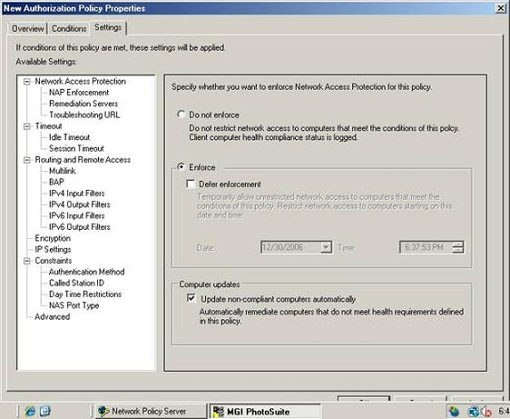
Рисунок D Вы должны усилить защиту NAP для компьютеров, которые не удовлетворяют условиям

ПОЛИТИКА АУТЕНТИФИКАЦИИ ПО УМОЛЧАНИЮ (DEFAULT AUTHENTICATION POLICY)
В предыдущей статье из этой серии я показал вам, как создать политики для авторизации (authorization policy), как для компьютера, удовлетворяющего политике безопасности, так и для компьютера, не удовлетворяющего политике безопасности. В этой статье мы завершим процедуру конфигурации сервера. Для этого на первом этапе необходимо создать политику для аутентификации по умолчанию (default authentication policy), которую можно применить на любой машине, которая проходит аутентификацию на сервера RRAS server.
Начнем процесс с открытия консоли сервера сетевых политик Network Policy Server и перехода к NPS (Local) | Authentication Processing | Authentication Policies. После этого на окне будут отражены все ранее существовавшие политики для аутентификации (authentication policies). Выбираем ранее существовавшие политики, нажимаем на них правой кнопкой мыши, а затем выбираем команду Delete (удалить) из контекстного меню.
Теперь пришло время для создания политики для аутентификации по умолчанию (default authentication policy). Для этого нажмите на ссылку New (создать), которая находится в окне Actions (команды), и выберите параметр Custom (общий). Windows отобразит окно свойств New Authentication Policy (новая политика для аутентификации), которое можно увидеть на рисунке A.
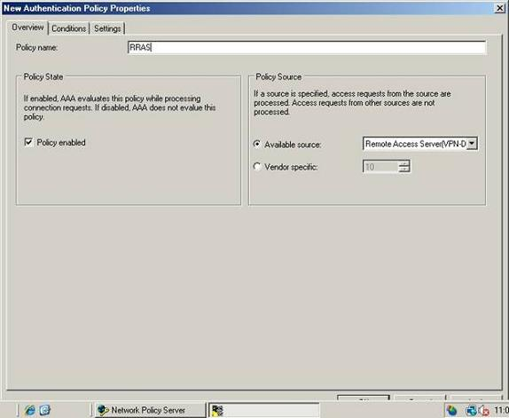
Рисунок A: Введите RRAS в качестве названия политики, затем поверьте, что политика подключена
Введите RRAS в качестве названия политики, а затем проверьте, что в поле Policy Enabled (политика включена) стоит галочка. Затем, проверьте, что выбрана кнопка Available Sources (доступные источники), а затем выберите настройку Remote Access Server (VPN-Dialup) из выпадающего списка Available Sources (доступные источники).
Теперь, перейдите на закладку Settings (настройки) и выберите контейнер Authentication (аутентификация) из дерева консоли. Теперь поставьте галочку в поле Override Authentication Settings from Authorization Policy. После этого в окне появится множество методов аутентификации, как изображено на рисунке B. Выберите поле EAP, а затем нажмите на кнопку EAP Methods.
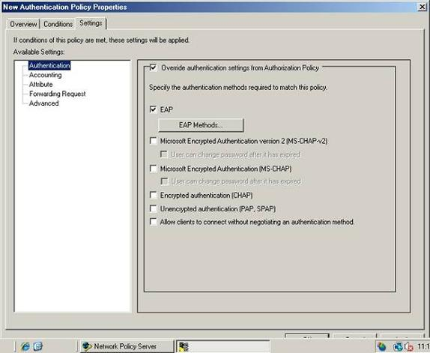
Рисунок B: Выберите поле EAP и нажмите на кнопку EAP Methods
Windows теперь отобразит диалоговое окно Select EAP Providers (выбор поставщиков EAP). Нажмите на кнопку Add (добавить), чтобы открылся список методов аутентификации EAP authentication methods. Выберите EAP-MSCHAPv2 и Protected EAP (PEAP) из списка и нажмите на кнопку OK. Выбранные методы аутентификации EAP authentication methods должны появится в диалоговом окне Select EAP Providers (выбор поставщиков EAP), как показано на рисунке C. Для продолжения нажмите на кнопку OK.
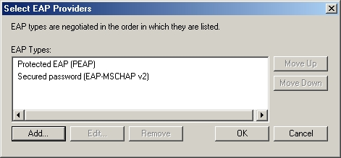
Рисунок C: Вы должны включить аутентификацию MSCHAPv2 и PEAP authentication
Теперь перейдите на закладку Conditions (условия). Вы должны выбрать по крайней мере одно условие, которое должно быть соблюдено, чтобы политики применилась. Вы можете установить любое понравившееся вам условие, но я рекомендую перейти в дереве консоли к Connection Properties | Tunnel Type и поставить галочки напротив полей Point to Point Tunneling Protocol и Layer Two Tunneling Protocol, а затем нажать на кнопку Add (добавить). Таким образом новая аутентификационная политика (authentication policy) будет применена к VPN подключениям. Нажмите на кнопку OK, чтобы сохранить новую аутентификационную политику, которую вы только что создали.

ПОЛИТИКА НАСТРОЙКИ КЛИЕНТА RADIUS
При таком типе установки сервер сетевой политики Network Policy Server работает как сервер RADIUS server. В отличие от клиентов, выполняющих прямую аутентификацию RADIUS authentication на сервере сетевой политики Network Policy Server, сервер RRAS, который работает в качестве сервера VPN, будет работать в качестве клиента RADIUS.
Последний этап в процессе настройки сервера заключается в предоставлении серверу сетевых политик Network Policy Server списка авторизованных клиентов RADIUS. Т.к. единственным клиентом RADIUS будет сервер VPN server, то вы просто вводите IP адрес VPN сервера. Т.к. службы RRAS работают на том же физическом сервере, что и службы сетевых политик Network Policy Services, то вы просто используете IP адрес сервера.
Чтобы создать политику конфигурации клиента RADIUS Client Configuration Policy, перейдите в дереве консоли сервера сетевой политики Network Policy Server к NPS (Local) | RADIUS Clients. Затем нажмите на ссылку New RADIUS Client, которою можно найти в окне Actions. Windows запустит мастера New RADIUS Client Wizard.
В первом окне мастера вы должны будете задать имя и IP адрес для нового клиента RADIUS. При установке в реальных условиях, вы должны ввести в качестве названия RRAS, а также ввести IP адрес сервера RRAS в поле для IP адреса. Как вы помните, мы используем тестовую среду, и RRAS работает на том же самом сервере, что и службы сетевых политик Network Policy Services. Поэтому введите IP адрес сервера в соответствующее поле и нажмите на кнопку Next (далее).
После этого появится окно дополнительной информации Additional Information. В этом окне вы должны будете задать поставщика клиента (client vendor) и общий секрет (shared secret). Выберите RADIUS Standard в качестве Client Vendor (поставщика клиента). В рамках этой статьи вы можете вести RRASS в качестве shared secret. Поставьте галочку в поле Client is NAP Capable, как показано на рисунке D, и нажмите на кнопку Finish (завершить). Вы, наконец, настроили сервер сетевой политики Network Policy Server!
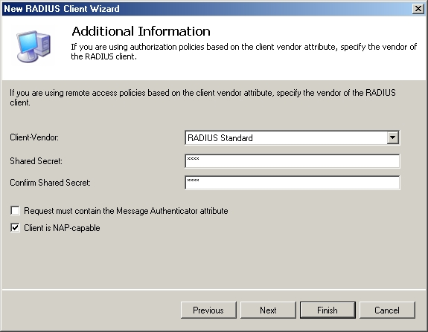
Рисунок D: Введите shared secret и поставьте галочку в поле Client is NAP Capable

Настройка клиента
Теперь, когда мы закончили настройку сервера сетевых политик Network Policy Server, пришло время перейти к настройке клиента для подключения к серверу. Помните, что эта техника, о которой я собираюсь вам рассказать, работает только на клиентах, которые работают под управлением операционной системы Windows Vista.
В рамках этой статьи я предполагаю, что компьютер клиента работает под управлением операционной системы Windows Vista, и что он имеет статический IP адрес. Как вы знаете, операционная система Windows Vista спроектирована для работы с IPv6 по умолчанию. Инструмент Network Access Protection (защита доступа к сети) в конечно счете должен поддерживать IPv6, но т.к. операционная система Windows Windows 2008 Server по-прежнему находится в тестировании, в настоящее время IPv6 не поддерживается, когда дело доходит до Network access protection. Поэтому, вы должны отключить IPv6 в сетевых настройках компьютера. Когда выйдет операционная система Windows 2008 Server, я намереваюсь написать обновление этого цикла статей, направленное на использование IPv6, а также всего, что изменилось по сравнению с тестовой версией.
Компьютер клиента также должен быть членом домена, который содержит сервер сетевой политики Network Policy Server. Дополнительно, домен должен содержать учетную запись пользователя (user account), которую вы можете использовать для входа на сервер Routing and Remote Access Server, который вы создали.
Теперь давайте создадим соединение Virtual Private Network connection, которое вы в конечном счете сможете использовать для проверки сервера защиты доступа к сети Network Access Protection server. Для этого откройте Панель Управления (Control Panel) и нажмите на ссылку Network and Internet (сеть и интернет), а затем на ссылку Network Center (сетевой центр). После запуска Network Center нажмите на ссылку Set up a Connection or Network (создать сеть или сетевое подключение). Появится окно, в котором вы должны указать тип соединения, которое вы хотите создать. Выберите настройку Connect to a Workplace (подключение к рабочему месту) и нажмите на кнопку Next (далее).
Выберите параметр для подключения с помощью VPN, и вам необходимо будет задать Internet адрес и название пункта назначения. Вы должны ввести IP адрес сервера RRAS в поле Internet Address. Вы можете ввести любое название в поле Destination Name (название пункта назначения). Поставьте галочку в поле Allow Other People to use this Connection (разрешить другим людям использовать это соединение) и нажмите на кнопку Next (далее). Вы должны теперь указать имя пользователя и пароль для пользователя, у которого есть разрешение на вход на сервер RRAS server, а также название домена, в который вы собираетесь входить.
Нажмите на кнопку Connect (подключиться) и операционная система Vista попытается подключиться к вашему серверу RRAS server. Более, чем вероятно, соединения не произойдет. Если вы получите сообщение, в котором говорится, что мастер не может подключиться к вашему рабочему месту, нажмите на иконку Setup a Connection Anyway. В результате этого ваши настройки будут сохранены, и позднее мы сможем завершить их конфигурацию в следующей статье из этого цикла.

VPN СОЕДИНЕНИЕ С КЛИЕНТОМ, РАБОТАЮЩИМ ПОД УПРАВЛЕНИЕМ WINDOWS VISTA
Начнем процесс настройки с запуска Панели управления (Control Panel), и нажатия на ссылку Network and Internet (сеть и интернет), а затем на ссылку Network and Sharing Center (сеть и центр доступа). Когда откроется окно Network and Sharing Center, нажмите на ссылку Manage Network Connections (управление сетевыми подключениями). Вы должны увидеть окно, в котором отображены все ваши сетевые подключения, а также VPN подключение, которое вы создали в последней части этой статьи.
Щелкните правой кнопкой мыши на VPN соединении и выберите команду Properties (свойства) из выпадающего контекстного меню. После этого появится окно свойств соединения. Перейдите на закладку Security (безопасность) и выберите радио-кнопку Advanced (Custom Settings), как показано на рисунке A.
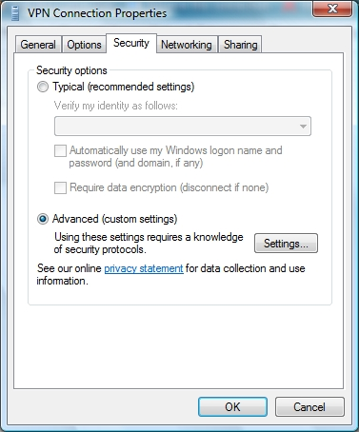
Рисунок A: Вы должны настроить ваше соединение, чтобы использовать дополнительные настройки безопасности Advanced (Custom Settings)
Теперь нажмите на кнопку Settings (настройки), чтобы появилось диалоговое окно Advanced Security Settings (дополнительные настройки безопасности). Т.к. мы уже настроили VPN соединение на использование открытого протокола для аутентификации (Extensible Authentication Protocol), то вы должны выбрать радио-кнопку Use Extensible Authentication Protocol (EAP). После этого станет активным выпадающий список, расположенный под этой радио-кнопкой. Выберите пункт Protected EAP (PEAP – защищенный EAP) (Encryption Enabled-шифрование включено), как показано на рисунке B.
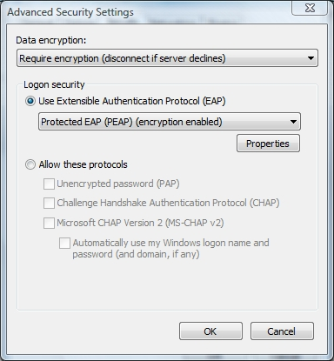
Рисунок B: Вы должны настроить безопасность вашего VPN соединения и использовать Protection EAP (PEAP) (Encryption Enabled)
Теперь щелкните на кнопку Properties (свойства), чтобы открыть диалоговое окно Protected EAP Properties (свойства защищенного EAP). Поставьте галочку в поле Validate Server Certificate (проверять сертификат сервера) и уберите галочку из поля Connect to these Servers (подключаться к серверам). Вы также должны выбрать пункт Secured Password (EAP-MSCHAP V2) из выпадающего списка Select Authentication Method (выбор метода аутентификации). Наконец, уберите галочку из поля Enable Fast Reconnect (включить быстрое переподключение) и поставьте галочку в поле Enable Quarantine Checks (включить карантинные проверки), как показано на рисунке C.
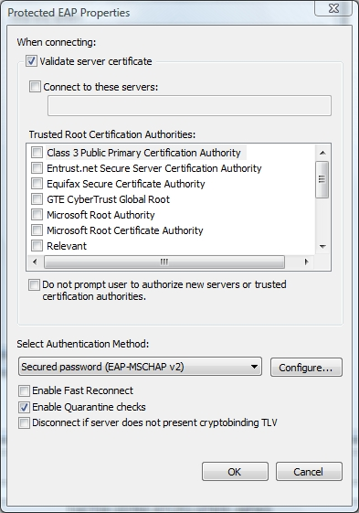
Рисунок C: Страница свойств Protected EAP Properties позволяет вам настроить параметры для открытого протокола для аутентификации (Extensible Authentication Protocol)
После этого нажмите на кнопку OK в каждом открытом диалоговом окне, чтобы их закрыть. Теперь вы настроили соединение VPN connection, чтобы оно удовлетворяло необходимым требованиям. Но еще не все сделано. Для того, чтобы Network Access Protection (защита доступа к сети) начала работать, необходимо сделать так, чтобы служба Network Access Protection service стартовала автоматически. По умолчанию, в операционной системе Windows Vista все службы настроены на ручной запуск, поэтому вы должны изменить способ запуска этой службы.
Для этого откройте панель управления (Control Panel) и нажмите на ссылку System and Maintenance (система и поддержка), а затем на ссылку Administrative Tools (администрирование). Теперь перед вами появится список различных административных инструментов. Дважды щелкните на иконке Services (службы), чтобы открыть Service Control Manager (менеджер управления службами).
Найдите в списке служб службу Network Access Protection Agent service. Дважды щелкните на этой службе, а затем измените тип запуска (startup type) на Automatic (автоматически) и нажмите на кнопку OK. Помните, что изменение типа запуска службы на Automatic (автоматически) не запустит эту службу. Это лишь гарантирует, что эта служба будет автоматически запущена после перезагрузки компьютера. Однако, вы можете запустить службы без перезагрузки, нажав правой кнопкой мыши на службе и выбрав команду Start (пуск) из контекстного меню. Если у вас возникли проблемы с запуском службы, то проверьте, чтобы была запущена служба Remote Procedure Call (RPC удаленный вызов процедур) и службы DCOM Server Process Launcher. Агент службы защиты доступа к сети Network Access Protection Agent service не может работать без этих вспомогательных служб.

ПРОВЕРКА ЗАЩИТЫ ДОСТУПА К СЕТИ (NETWORK ACCESS PROTECTION)
Верите ли вы или нет, но мы, наконец, закончили настройку защиты доступа к сети (Network Access Protection). Теперь пришло время выполнить некоторые простые тесты, чтобы убедиться, что все работает так, как мы хотим.
Как вы помните, мы изменили настройку нашего сервера сетевых политик (network policy server) таким образом, чтобы компьютеры, неудовлетворяющие политике, автоматически исправлялись. Мы также настроили наш сервер сетевых политик (network policy server) таким образом, чтобы единственным критерием был включенный брандмауэр Windows firewall. Таким образом, вы должны отключить брандмауэр (firewall) на клиентской машине, а затем подключиться к серверу сетевой политики (network policy server), который использует созданное вами VPN соединение. После этого, брандмауэр на клиентской машине должен быть автоматически включен.
Давайте начнем с отключения брандмауэра на клиентском компьютере. Для этого откройте панель управления (Control Panel) и нажмите на ссылку Security (безопасность). Теперь выберите ссылку Windows Firewall (брандмауэр), чтобы открыть диалоговое окно Windows Firewall. Предполагая, что брандмауэр Windows Firewall уже запущен, нажмите на ссылку Turn Windows Firewall On or Off. Теперь вы увидите диалоговое окно, которое позволяет вам включить или отключить брандмауэр. Выберите радио-кнопку Off (not recommended), как изображено на рисунке D, и нажмите на кнопку OK. Теперь брандмауэр Windows firewall должен быть отключен.
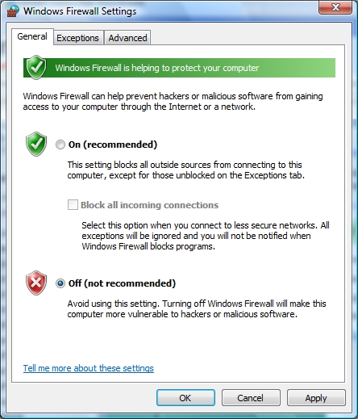
Рисунок D: Выберите радио-кнопку Off (Not Recommended) и нажмите на кнопку OK, чтобы отключить брандмауэр Windows firewall
Теперь, когда вы отключили брандмауэр Windows Firewall, нужно установить VPN соединение с вашим сервером RRAS / NAP server. Для этого откройте Control Panel (Панель управления) и нажмите на ссылку Network and Internet (сеть и интернет), а затем на ссылку Network and Sharing Center (сеть и центр доступа). Когда откроется окно Network and Sharing Center, нажмите на ссылку Manage Network Connections (управление сетевыми подключениями). Теперь вы должны увидеть список локальный соединений вашей рабочей станции и существующие VPN подключения.
Дважды щелкните на VPN соединение, которое вы создали, а затем нажмите на кнопку Connect (подключиться). Вам необходимо будет ввести имя пользователя, пароль и название домена. Нажмите на кнопку OK после вводе этой информации, и после этого будет установлено соединение с вашим сервером VPN / NAP server.
Через небольшой промежуток времени после установления соединений, вы должны увидеть следующее сообщение на экране:
This Computer Does Not Meet Corporate Network Requirements. Network Access is Limited (Этот компьютер на удовлетворяет корпоративным требованиям к сети. Доступ к сети ограничен).
Вы можете увидеть это сообщение на рисунке E.

Рисунок E: Если брандмауэр (firewall) отключен, то вы должны увидеть это сообщение после установления VPN соединения
Сразу же после этого, вы увидите, что иконка брандмауэра Windows Firewall измениться и будет указывать на то, что брандмауэр включен. Как только это случиться, вы увидите еще одно сообщение:
This Computer Meets Corporate Network Requirements. You Have Full Network Access (Это компьютер удовлетворяет корпоративным требованиям к сети. У вас полный доступ к сети).
Вы можете увидеть это сообщение на рисунке F.

Рисунок F: Когда сервер NAP Server подключит брандмауэр Windows Firewall, появится это сообщение
Сообщение, изображенное на рисунке F также появится, когда ваш компьютер, полностью удовлетворяющий корпоративным требованиям, подключиться к серверу NAP, используя VPN соединение.

Лекция №2. Настройка NAP. Настройка применения NAP через принудительные IPSec взаимодействия. Мониторинг и устранение неполадок NAP

Часть 1. Настройка NAP.

Содержание лекции
- Новая технология NAP
- Установка NPS
- Настройка NPS при помощи шаблона
- Знакомство с консолью NPS
- Настройка клиента NAP
- Заключение
- WARNING
Ситуация, когда на одной рабочей станции не установлены последние заплатки,
на другой не работает брандмауэр, а на третьей - антивирус или антишпионское ПО,
встречается сплошь и рядом. А ведь безопасность всей Сети определяется самым
слабым звеном. Как же быть администратору с клиентскими компьютерами, не
удовлетворяющими требованиям безопасности?

Новая технология NAP
Технология защиты сетевого доступа NAP (Network Access Protection),
реализованная в Win2k8, призвана помочь администратору в поддержании
безопасности Сети на максимально высоком уровне. Принцип работы NAP заключается
в следующем. При подключении клиента к Сети проверяется наличие файрвола,
последних обновлений безопасности, обновлений антивирусных программ и т.д. Если
компьютер не удовлетворяет принятым политикам, в полном доступе ему будет
отказано до тех пор, пока выявленные проблемы не будут устранены. В зависимости
от настроек, компьютеры, не прошедшие контроль, либо блокируются полностью, либо
помещаются в карантин (например, им выдаются IP-адреса из другого диапазона).
Как вариант, можно настроить только журналирование подобных событий без принятия
каких-либо мер. В карантинной подсети могут располагаться коррекционные сервера
(Remediation Server), предоставляющие ресурсы для устранения выявленных
недостатков, к примеру, сервер обновлений WSUS (Windows Server Update
Services) или антивирусная база. После обновления соответствие политикам
проверяется повторно, – если все нормально, система получает доступ в Сеть.
Среди настроек можно указать веб-страничку, на которой описано, почему
пользователь не может подключиться, и что ему для этого нужно сделать.
Так что, NAP выполняет не только блокирующие функции, но и является
средством, помогающим устранить найденные недостатки. Его работа не сводится к
однократной проверке при подключении (после которой пользователь может отключить
антивирус, «чтобы не мешал»). Проверка состояния производится периодически в
течение всего времени, когда компьютер подключен к Сети.
Для некоторых компьютеров (несовместимая ОС; ноутбук посетителя, которым
управлять не имеем права) может быть настроено исключение, позволяющее получить
доступ в любом случае.
Очень важно понимать, что сам по себе NAP не защищает Сеть и тем более
не заменяет антивирус и межсетевой экран. Он взаимодействует со многими
механизмами принуждения (DHCP, VPN, IPsec, IEEE 802.1x и TS-Gateway) для
повышения уровня безопасности. Собственно, одна из задач администратора при
развертывании NAP и заключается в выборе «своего» метода. Наиболее простым и в
реализации и по принципу действия является DHCP, – достаточно перестроить
таблицу маршрутизации, и клиент уже не сможет получить доступ в Сеть.
Модифицированная NAP совместимая DHCP-служба называется DHCP NAP Enforcement
Client (EC). Остальные методы более надежны, хотя потребуют дополнительных
настроек.
Разберем такой вариант. Вся клиентская система в порядке, только не
активирован брандмауэр. Что проще всего сделать в такой ситуации? Блокировать
доступ или объяснить пользователю, в чем его проблема? Нет. Проще включить
Windows Firewall. Вот тут мы подходим к еще одной важной особенности NAP
– клиент-серверная архитектура.
Для оценки состояния используется агент NAP либо уже встроенный в
систему, либо устанавливаемый отдельно. Агент передает отчет о соблюдении
установленных требований серверу сетевых политик (NPS, Network Policy Server)
отправкой специального SHV-маркера (System Health Validators). NPS-сервер
является механизмом обработки политик, встроенным в Win2k8. Он пришел на замену
Internet Authentication Service (IAS), который обеспечивал RADIUS
аутентификацию в Active Directory.
Кроме Win2k8, агент уже включен в состав Windows Vista и XP SP3. Сам агент
состоит из нескольких уровней. Это позволяет наращивать его возможности. За
проверку соответствия заданным требованиям отвечает агент состояния системы (System
Health Agents, SHA). Причем, на компьютере может одновременно работать
несколько таких агентов. Собственный агент Microsoft SHA на основании
информации, полученной из Центра безопасности, проверяет, включен ли брандмауэр,
установлен ли антивирус и антишпионское ПО. Производители программ могут
добавлять SHA для поддержки своих продуктов. Агент карантина (Quarantine
Agent, QA) создает отчеты о состоянии работоспособности SHA. И, наконец,
клиент принуждения (Enforcement Client, EC) обеспечивает доступ к Сети,
основываясь на состоянии системы.
Имеющийся API позволяет третьим сторонам создавать реализации EC для своих
решений, а использование сетевого протокола идентификации IEEE 802.1X
гарантирует совместимость с различными видами устройств. В настоящее время
разработан протокол авторизации учетных данных узла (Host Credential
Authorization Protocol, HCAP), обеспечивающий интеграцию и с подобной
разработкой Cisco NAC (Network Admission Control). Активировать
поддержку HCAP можно на этапе установки сервера NPS. Имеются данные о
разработках агента Anyclick for NAP для Mac и Linux в UNETsystem (www.unetsystem.co.kr).
Компания Avenda (www.avendasys.com)
уже представила готовое (правда, не бесплатное) решение Avenda Linux NAP Agent
для использования в Linux.

Установка NPS
Роль NPS, как и большинство остальных ролей, по умолчанию не
устанавливается. Выбираем в «Диспетчере сервера» (Server Manager) ссылку
«Добавить роли» (Add roles), затем в окне выбора ролей отмечаем «Службы политики
сети и доступа» (Network Policy and Access Services). Попутно не забываем
устанавливать остальные роли, которые могут потребоваться (DHCP, службы
терминалов, VPN). В дальнейших настройках будем использовать DHCP, поэтому
отмечаем и роль «DHCP Server».
Переходим к выбору служб ролей (Select Role Services). Кроме HCAP, о котором
говорилось выше, и самого NPS, здесь имеется еще ряд пунктов, которые активируем
в зависимости от конфигурации. Так, «Центр регистрации работоспособности» (Health
Registration Authority, HRA) является компонентом NAP, обеспечивающим
безопасность IPSec. Роли HRA и HCAP потребуют наличия IIS и Windows Process
Activation Service. Запрос на их установку появится на соответствующем шаге.
Роль службы маршрутизации и удаленного доступа (Routing and Remote Access
Service, RRAS) необходима для клиентов, подключающихся удаленно (Dial-up & VPN,
NAT). Вот, собственно, и все. По окончании установки во вкладке «Роли» в
«Диспетчере сервера» появится новый пункт. Также в меню «Администрирование» (Administrative
Tools) станет доступна консоль «Сервер политики сети» (Network Policy Server).

Настройка NPS при помощи шаблона
Консоль управления позволяет настроить NPS-сервер несколькими способами.
Самый простой – выбрать нужную конфигурацию в раскрывающемся списке
«Стандартная конфигурация» (Standard Configuration) на заглавной странице.
Отсюда можно быстро настроить сервер NAP, а также RADIUS-сервер для удаленного
доступа (Dial-up & VPN) и IEEE 802.1x-подключения. К примеру, выбираем «Защита
доступа к сети» (Network Access Protection). После этого внизу страницы появится
ссылка на документацию. Для начала настройки нажимаем на «Настройка NAP» (Configure
NAP), – стартует мастер конфигурации. Самый важный шаг – определение в списке «Network
Connection method» метода подключения для NAP-совместимых клиентов. Здесь есть
все поддерживаемые NAP варианты: DHCP, IPSec с HRA, IEEE 802.1x Wired и Wireless,
VPN и TS-Gateway. Затем в поле «Имя политики» при необходимости уточняем
название правила и переходим к шагу выбора сервера принудительной защиты
доступа. Главное, не запутаться в терминологии, так как просят указать на RADIUS
клиента. Обычно это IEEE 802.1x-совместимый маршрутизатор или беспроводная точка
доступа.
Если на компьютере, на котором производится установка NPS, выполняется служба
DHCP, то этот шаг можно пропустить. В Сети может быть несколько DHCP-областей;
сервер NPS может контролировать их все или только некоторые. Шаг «Укажите
DHCP-области» (Specify DHCP Scopes) позволяет определить области, которые будут
контролироваться этим сервером. Если здесь ничего не указать, политика будет
применяться ко всем NAP-областям. Все добавленные DHCP-серверы должны также
поддерживать NPS. Теперь указываем группы пользователей и компьютеров, к которым
будут применяться правила. На следующей странице «Specify a NAP Remediation
Group and URL» задаем группу серверов обновлений, которые будут использоваться
клиентами. Если такой группы нет, то ее следует создать, нажав кнопку «Новая
группа». Чуть ниже, в строке «Trouble shooting URL», вводим адрес страницы с
инструкциями для пользователя (если она нужна) и переходим к определению
политики работоспособности NAP (Define NAP Health policy). Установленный флажок
«Включить автообновление клиентских компьютеров» (Enable auto-remediation of
client computers) разрешает получение обновлений клиентскими системами, не
удовлетворяющими политикам. Если этот параметр не выбран, клиенты, не
поддерживающие NAP, не обновятся автоматически и не смогут получить полный
доступ, пока не будут обновлены вручную. Переключатель внизу позволяет выбрать
ограничения доступа к Сети клиентам, не поддерживающим NAP. По умолчанию
разрешен только ограниченный доступ (Deny full network access …). Если по
какой-то причине для таких систем ограничений не предусмотрено, то переключаем в
полный доступ (Allow full network access …). После нажатия кнопки «Далее»
создаются политики и выводится отчет.

Знакомство с консолью NPS
Более тонко политики задаются в отдельных меню. Так в «RADIUS Server и
Clients» настраиваются клиенты и удаленные группы серверов RADIUS (Remote RADIUS
Server Groups). Если узел NPS будет настроен как RADIUS прокси, то на удаленные
сервера будут пересылаться запросы на подключение.
В меню «Политики» (Policies) указываются политики запросов на подключение (Connection
Request Policies, CRP), сетевые политики (Network Policies) и политики
работоспособности (Health Policies). В CRP-политиках определяется обработчик
запроса при подключении клиента. Это может быть как локальный узел, так и
удаленный (в случае с RADIUS). Так как ранее мы уже создали политики, используя
шаблон, то в списке присутствуют две записи: NAP DHCP и проверка подлинности
Windows. Чтобы добавить новую политику, следует в контекстном меню выбрать пункт
«Новый документ». После чего следовать указаниям мастера. В колонке «Статус»
показано, активна эта политика или нет, а цифра в соседней колонке указывает на
порядок ее обработки.
Для изменения политики следует дважды щелкнуть по имени. В появившемся окне
свойств – три вкладки. На вкладке «Обзор» (Overview) можно изменить имя
политики; сняв флажок «Политика включена» (Policy enabled), отключить проверку
этой политики сервером. Раскрывающийся список чуть ниже позволяет изменить тип
NPS-сервера (сейчас установлен DHCP-сервер). Активная политика будет применяться
без каких-либо ограничений. Во вкладке «Условия» (Conditions) задаются различные
ограничения для выбранной политики: по времени, IP-адресу, группе HCAP, по имени
пользователя, протоколу, типу службы и туннеля и т.д. В том числе, предусмотрены
и такие, как разработчик оборудования RADIUS. Все это позволяет задать
действительно гибкие правила, правда, тут придется немного потрудиться. И,
наконец, в третьей вкладке «Параметры» (Settings) настраиваются параметры для
политики сети, которые будут применены после проверки всех ограничений.
Большинство основных параметров NAP находятся в «Network Policies». Различают
два типа политик: разрешающая и запрещающая. После использования шаблона в
списке уже будут присутствовать пять политик, определяющих, кому и на каких
условиях будет разрешен или запрещен доступ. При выборе политики в окнах внизу
будут показаны условия и параметры. При необходимости их можно отредактировать,
вызвав мастера двойным щелчком. Новая политика создается аналогично предыдущему
пункту (выбор «Новый документ» в контекстном меню).
Обратимся к свойствам политики. Сразу обращаем внимание, что теперь вкладок
четыре: добавилась «Ограничения» (Constraints). А содержимое других вкладок чуть
изменилось. На вкладке «Обзор» указывается, разрешить или запретить доступ в
сеть клиентам, удовлетворяющим требованиям этой политики. Установленный по
умолчанию флажок «Ignore user account dial-in properties» позволяет игнорировать
свойства удаленного доступа учетной записи пользователя, если запрос на
подключение удовлетворяет политикам. Настройка методов проверки подлинности
перекочевала в «Ограничения». Здесь же указывается тайм-аут простоя и сеанса,
ограничения по времени, тип порта NAS и некоторые другие. Соответственно,
несколько изменилось содержимое вкладки «Параметры». В ней настраиваются
IP-фильтры (позволяющие определить, какие пакеты обрабатывать этим интерфейсом),
шифрование, дополнительные атрибуты RADIUS, обработка многоканальных
подключений. Политика назначения клиенту IP-адреса определяется в подпункте «IP
Setting». Выбрав «Принудительное использование NAP» (NAP Enforcement), мы
настраиваем уровень применения правил NAP. Это может быть полный доступ к Сети,
полный доступ в ограниченное время (испытательный срок) и ограниченный доступ.
Наличие разрешающих политик и настроек может немного запутать. На этапе
подготовки нужно четко определиться с задачами и представлять конечный
результат, чтобы не активировать ничего лишнего. Так, параметры сетевой политики
для «правильных» клиентов должны разрешать полный доступ, автообновление должно
быть выключено. Для нарушителей, наоборот – ограниченный доступ и активируем
автообновление.
Группа серверов обновлений задается в окне, появляющемся при нажатии кнопки
«Настроить» (Configure). За автообновление клиентских компьютеров отвечает
флажок «Enable auto-remediation of client computers».
Конфигурации, необходимые для доступа к Сети NAP-совместимым клиентам,
создаются в «Политики работоспособности». После использования шаблона здесь две
политики: DHCP Совместимый и DHCP Несовместимый. Вторая определяет клиентов,
которые не прошли одну или несколько SHV-проверок.
Непосредственно параметры SHV и группы серверов обновлений настраиваются в
меню «Защита доступа к Сети». По умолчанию в NPS присутствует только один SHV –
«Средство проверки работоспособности системы безопасности Windows» (Windows
Security Health Validator). Двойным щелчком вызываем окно свойств, в котором
представлены способы разрешения кода ошибки в различных ситуациях (SHV не может
связаться со службами или не отвечает, SHA не отвечает клиенту и т.д.). По
умолчанию при возникновении любой ошибки клиенту устанавливается статус
«Несовместимый». Нажав на кнопку «Настроить», получим возможность указать
требования к клиентским компьютерам (отдельно Windows XP и Vista):
- должен ли быть включен Windows Firewall (или другой совместимый
брандмауэр);
- должна ли быть включена антивирусная программа и насколько актуальна ее
версия;
- работает ли Windows Defender или другое антишпионское ПО и насколько оно
актуально (только для Vista);
- включено ли автоматическое обновление;
- установлены ли обновления безопасности с заданным уровнем, с указанием
времени последней проверки наличия обновлений.
Последнее меню – «Учетные данные» (Accounting) – отвечает за настройки
журналирования событий NPS. Для хранения журналов можно использовать локальный
файл или базу SQL-сервера (в том числе и удаленного). При использовании
локального хранилища события будут отображаться в Event Viewer.

Настройка клиента NAP
Настройка NAP клиента производится при помощи MMC консоли «Конфигурация
клиента NAP» (NAP Client Configuration), доступной в совместимых версиях ОС.
По умолчанию она не выводится в списке, поэтому ее необходимо добавить
самостоятельно. Запускаем mmc из командной строки и добавляем новую оснастку
«Консоль» – «Добавить или удалить оснастку». Выбираем в списке «Конфигурация
клиента NAP» и нажимаем кнопку «Добавить». В появившемся окне отмечаем
компьютер, на котором будет выполняться оснастка (обычно это локальная система).
После нажатия на «ОК» в окне MMC появляется новая консоль, в корне которой
предложено три настройки: клиент системы ограничений (Enforcement Client),
параметры интерфейса пользователя (User Interface Settings) и параметры
регистрации работоспособности (Health Policies). Список поддерживаемых
механизмов NAP доступен в «Enforcement Client» (по умолчанию все отключены).
Например, для активации механизма DHCP выделяем «Клиент принудительного
карантина для DHCP» (DHCP Quarantine Enforcement Client) и нажимаем «Включить».
Пункт «User Interface Setting» позволяет задать рисунок значка NAP-клиента и
поясняющий текст.
Если компьютеров много, то ручная настройка клиентов займет много времени. В
этом случае следует использовать групповые политики, которые расположены в узле
Конфигурация компьютера/Установки Windows/Настройки безопасности/Защита доступа
к Сети (Computer Configuration/Windows Setting/Security Setting/Network Access
Protection).

Заключение
Новая технология Network Access Protection позволяет повысить
безопасность Сети, блокировав или ограничив доступ незащищенным клиентским
компьютерам. Особенно это актуально для удаленных систем, как правило,
неподконтрольных администратору и служащих основными источниками неприятностей.

Часть 2. Настройка применения NAP через принудительные IPSec Мониторинг и устранение неполадок NAP

Установка сервера IPsec Server и изоляции домена с помощью групповой политики Windows Server 2008
Во первой части этой серии лекций о настройке внедрения политики NAP IPsec мы рассмотрели сервер сетевой политики (Network Policy Server). В ней мы выполнили следующие процедуры:
- Добавление сервера сетевой политики в группу NAP Exempt
- Перезагрузка сервера NPS
- Запрос сертификата компьютера для сервера NPS
- Просмотр сертификата здоровья и компьютера, установленного на сервер NPS
- Установка сервера NPS, подчиненного центра сертификации и центра регистрации здоровья
- Настройка подчиненного ЦС и сервера NPS
- Включение разрешений для центра регистрации здоровья на запрос, издание и управление сертификатами
- Настройка центра регистрации здоровья на использование подчиненного ЦС для издания сертификатов здоровья
В этой части мы продолжим работать с сервером NPS. Во-первых, мы настроим политику NAP IPsec Enforcement на сервере NPS. После того как мы закончим создание политики, мы перейдем к работе с клиентскими системами и настроим их для тестирования.

Настройка политики NAP IPsec Enforcement на сервере NPS
В этом разделе о настройке политики внедрения NAP IPsec на сервере сетевой политики мы будем делать следующее:
- Настройка NAP с помощью мастера NPS NAP
- Настройка валидатора здоровья системы (Windows Security Health Validator)
- Настройка параметров NAP клиента в групповой политике
- Сужение границ групповой политики NAP клиента с помощью фильтрации групп безопасности
Давайте приступим!

Настройка NAP с помощью мастера
Мастер настройки NAP поможет установить NPS в качестве сервера политики здоровья NAP. Мастер предоставляет наиболее распространенные параметры для каждого метода внедрения NAP и автоматически создает пользовательские NAP политики для использования в сети. Мастера настройки NAP можно открыть из консоли сервера NPS.
- Нажмите Пуск, Выполнить, введите nps.msc и нажмите клавишу ENTER.
- В левой панели консоли сервера NPS нажмите NPS (Local).
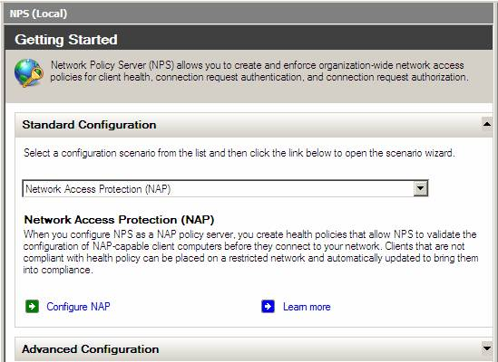
Рисунок 1
- В панели подробностей под вкладкой Стандартная конфигурация выберите Настроить NAP. Мастер настройки NAP будет запущен. На странице Выбор способа сетевого подключения для использования с NAP во вкладке Способ сетевого подключения выберите опцию IPsec с системой регистрации здоровья (Health Registration Authority (HRA)), а затем нажмите Далее.
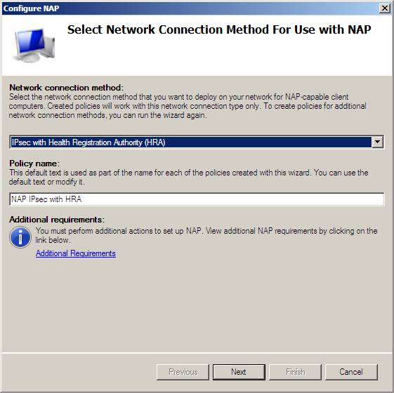
Рисунок 2
- На странице Указание серверов NAP Enforcement, на которых запущен HRA нажмите Далее. Поскольку на этом сервере политики здоровья NAP центр регистрации здоровья HRA установлен локально, нам не нужно добавлять никаких RADIUS клиентов.
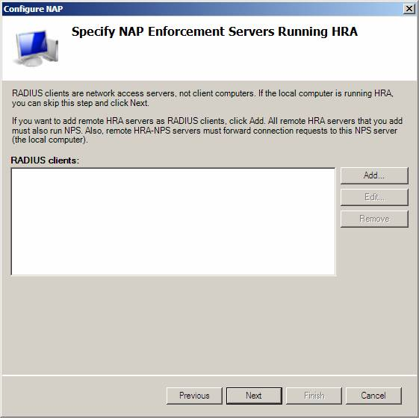
Рисунок 3
- На странице Настройка групп пользователей и машин нажмите Далее. В этой тестовой среде нам не нужно настраивать группы.
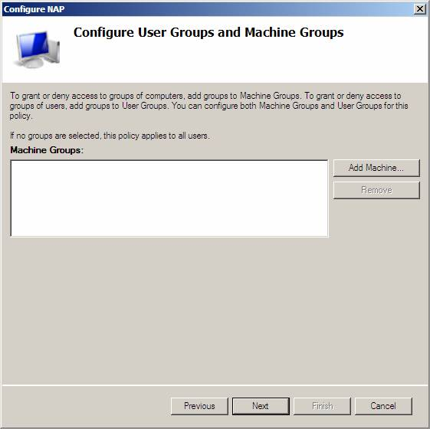
Рисунок 4
- На странице Определение политики здоровья NAP убедитесь, что опции Windows Security Health Validator и Включить автоисправление для клиентских компьютеров выбраны и нажмите Далее.
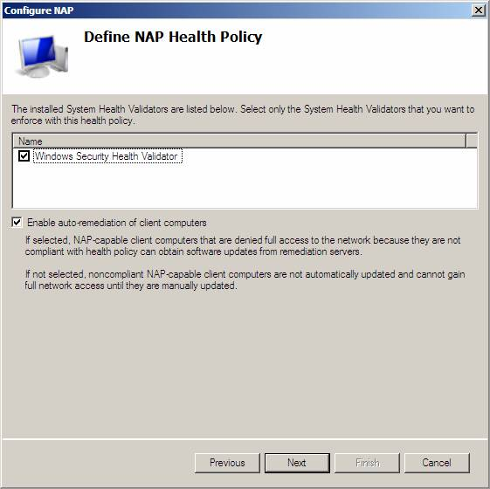
Рисунок 5
- На странице Завершение настройки политики NAP Enforcement Policy и клиентов RADIUS нажмите Закончить.
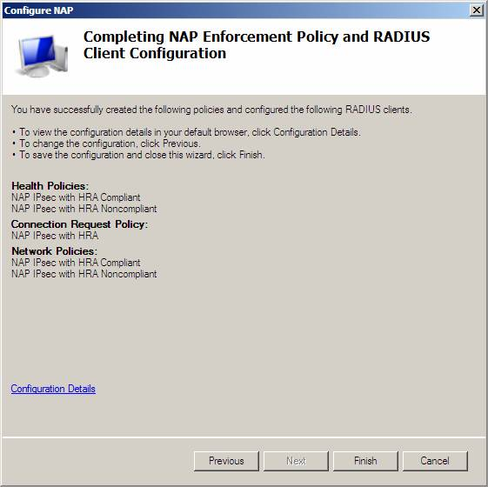
Рисунок 6
- Оставьте консоль сервера Network Policy Server открытой для следующей процедуры.
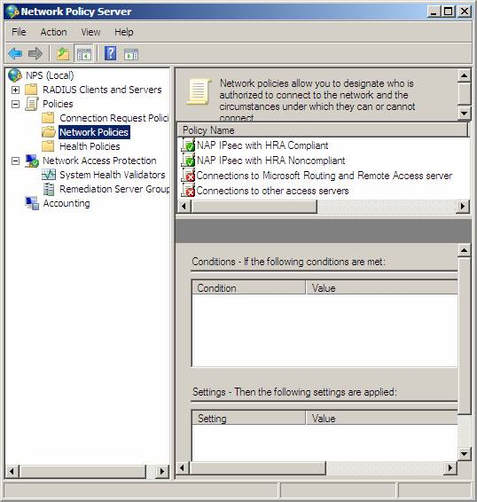
Рисунок 7

Настройка валидатора Windows Security Health Validator
По умолчанию Windows SHV настроен на требование включенного брандмауэра, антивирусной защиты, защиты от шпионского ПО и автоматического обновления. В этой тестовой среде мы начнем с требования включенного состояния брандмауэра Windows. А чуть позже мы посмотрим, как с помощью политик можно сделать машины здоровыми и нездоровыми.
Выполняем следующие шаги на WIN2008SRV1:
- В левой панели консоли Network Policy Server откройте Защита сетевого доступа и нажмите Валидаторы здоровья системы. В средней панели консоли в поле Название дважды нажмите на Windows Security Health Validator.
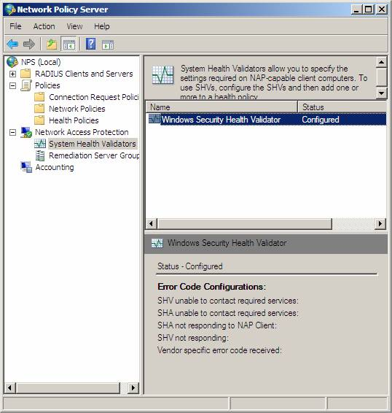
Рисунок 8
- В диалоговом окне Свойства Windows Security Health Validator нажмите Настроить.
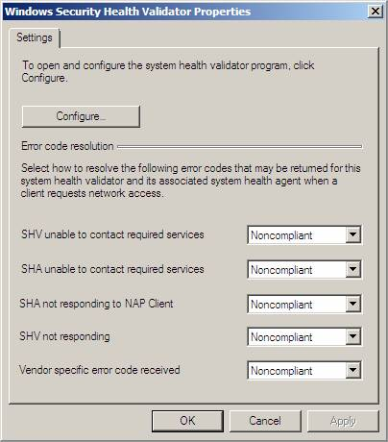
Рисунок 9
- Уберите галочки со всех опций за исключением опции Брандмауэр включен для всех сетевых подключений.
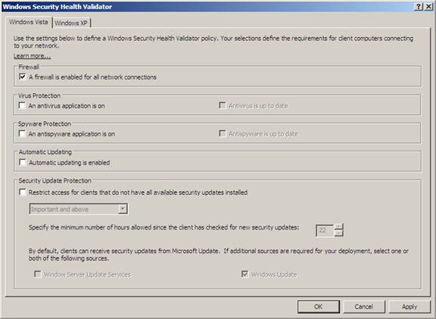
Рисунок 10
- Нажмите OK, чтобы закрыть диалоговое окно Windows Security Health Validator, а затем нажмите OK, чтобы закрыть диалоговое окно свойств валидатора Windows Security Health Validator Properties.
- Закройте консоль сервера Network Policy Server.

Настройка параметров NAP клиента в групповой политике
Следующие параметры клиента NAP будут настроены в новом объекте групповой политики (GPO) с помощью консоли управления Group Policy Management на WIN2008DC:
- Клиенты NAP enforcement ‘ Это говорит клиентским машинам, какой способ внедрения использовать для NAP. В нашем примере мы используем клиента HRA/IPsec enforcement.
- Служба агента NAP ‘ Это служба клиентской стороны, позволяющая клиенту поддерживать NAP
- Пользовательский интерфейс центра безопасности ‘ Это позволяет службе клиента NAP предоставлять информацию пользователям относительно текущего состояния безопасности машины
После того, как эти параметры настроены в GPO, добавляются фильтры безопасности для внедрения этих параметров на указанных вами машинах. В следующем разделе подробно описаны данные шаги.
Выполните следующие шаги на WIN2008DC, чтобы создать GPO и параметры групповой политики для GPO клиентов NAP:
- На WIN2008DC, перейдите в меню Пуск, нажмите Выполнить, введите gpme.msc и нажмите ENTER.
- В диалоговом окне Обзор объектов групповой политики рядом с msfirewall.org нажмите на иконке, чтобы создать новый GPO, впишите NAP Client GPO в качестве названия нового GPO, а затем нажмите OK.
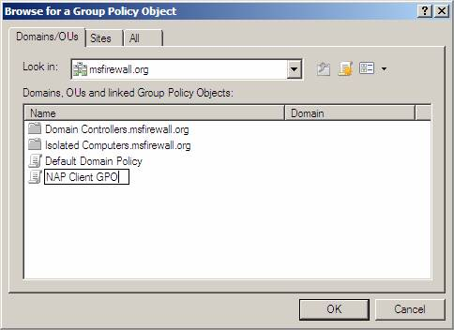
Рисунок 11
- Откроется окно редактора управления групповой политикой (Group Policy Management Editor). Перейдите к Конфигурация компьютера /Политики /Параметры Windows /Параметры безопасности /Системные службы .
- В панели подробностей дважды нажмите Агент сетевого доступа.
- В диалоговом окне свойств Network Access Protection Agent Properties выберите опцию Определить параметры политики, затем выберите Автоматическая, а затем нажмите OK.
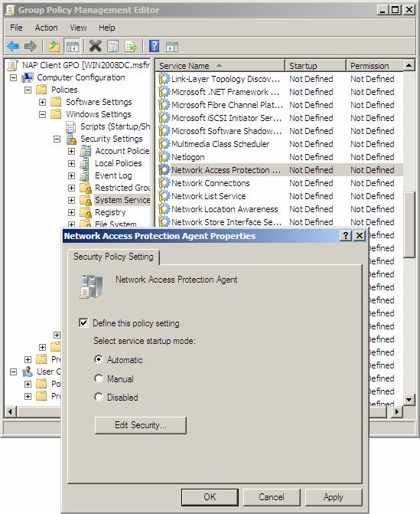
Рисунок 12
- В левой панели консоли откройте Защита сетевого доступа \Конфигурация NAP клиента \Клиенты внедрения .
- В панели подробностей правой клавишей нажмите IPSec Relying Party, а затем выберите Включить.
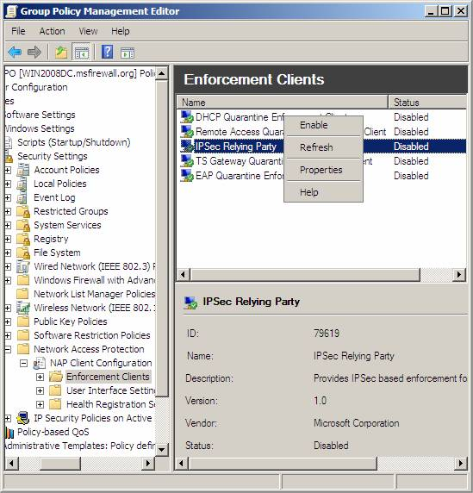
Рисунок 13
- В левой панели консоли во вкладке Конфигурация NAP клиента откройте Параметры регистрации здоровья \Группы доверенных серверов. Правой клавишей нажмите Группы доверенных серверов и выберите Новая.
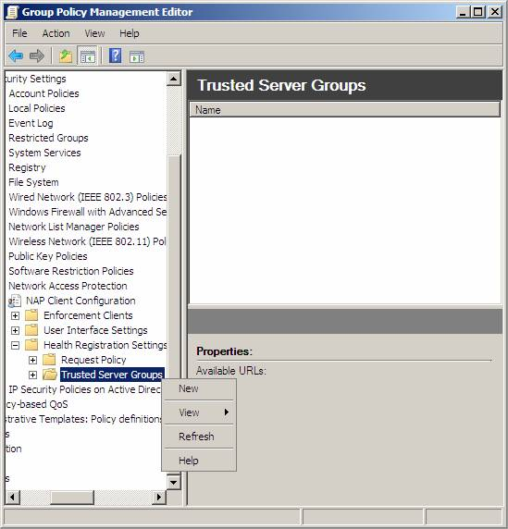
Рисунок 14
- В окне Название группы введите HRA Servers, а затем нажмите Далее.
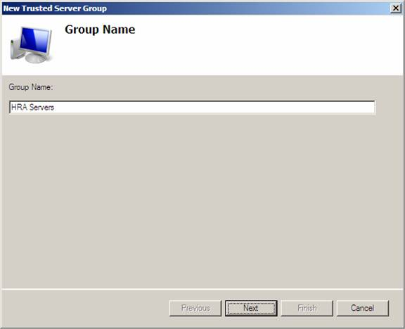
Рисунок 15
- В окне Добавить серверы в поле Добавить URLs центра регистрации здоровья, которым будут доверять клиенты, введите https://win2008srv1.msfirewall.org/domainhra/hcsrvext.dll, а затем нажмите Добавить. Это веб сайт, который будет обрабатывать аутентифицированные в домене запросы на сертификаты здоровья.
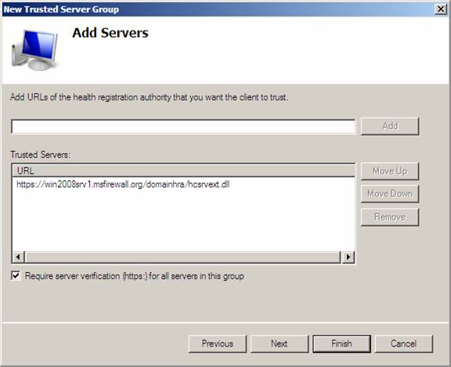
Рисунок 16
- Нажмите Закончить, чтобы завершить процесс добавления групп доверенных серверов HRA.
- В древе консоли нажмите Группы доверенных серверов, а затем в панели подробностей нажмите Доверенные серверы HRA. Проверьте URL, который вы ввели, в панели подробностей во вкладке Свойства. URL должен быть введен правильно, иначе клиентский компьютер не сможет получать сертификат здоровья, и ему будет отказано в доступе к сети, защищенной IPsec.
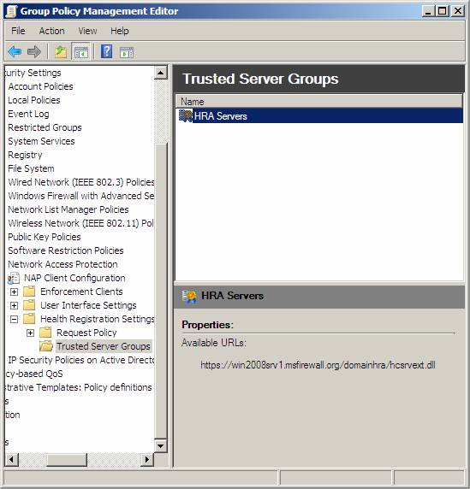
Рисунок 17
- В левой панели консоли правой клавишей нажмите Конфигурация NAP клиента и выберите Применить.
- В древе консоли перейдите к Конфигурация компьютера \Политики \Административные шаблоны \Компоненты Windows\ Центр безопасности.
- В панели подробностей дважды нажмите Включить центр безопасности (Только для машин домена), выберите Включить и нажмите OK.
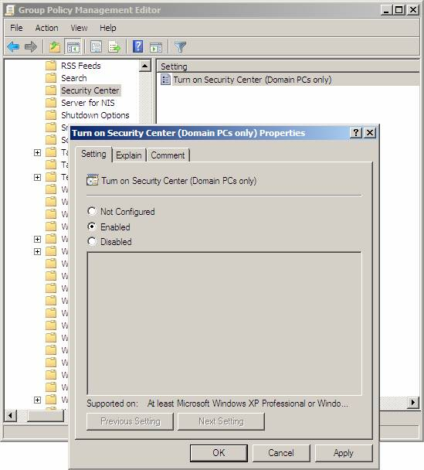
Рисунок 18
- Вернитесь во вкладку NAP \Конфигурация NAP клиента \Клиенты внедрения. Правой клавишей нажмите Клиенты внедрения (Enforcement Clients), а затем выберите Обновить. Если статус IPsec Relying Party показан, как Отключенный (Disabled), нажмите на нем правой клавишей и выберите Включить. Затем снова нажмите на вкладке Конфигурация NAP клиента, нажмите на ней правой клавишей и выберите Применить.
- Если у вас появляется окно с вопросом о том, хотите ли вы применить новые параметры, нажмите Да.

Сужение границ объекта групповой политики NAP клиента с помощью фильтрации групп безопасности
Далее нужно настроить фильтрацию групп безопасности для параметров объекта групповой политики NAP клиента. Это не позволит применить параметры NAP клиентов к серверам в домене.
- На WIN2008DC нажмите Пуск, выберите Выполнить, введите gpmc.msc и нажмите ENTER.
- В древе консоли Group Policy Management Console (GPMC) перейдите к Forest: msfirewall.org\Domains\msfirewall.org\Group Policy Objects\NAP Client GPO. В панели подробностей во вкладке Фильтрация безопасности (Security Filtering) нажмите Аутентифицированные пользователи, а затем нажмите Удалить.
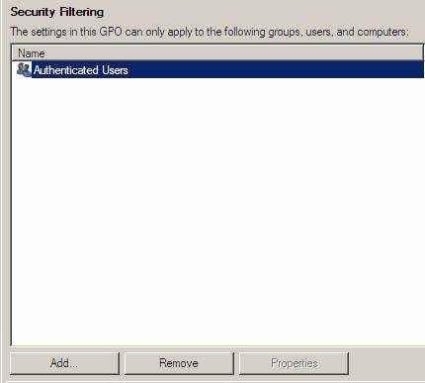
Рисунок 19
- Когда у вас появится запрос на подтверждение опции удаления привилегий делегирования, нажмите OK.
- В панели подробностей во вкладке Фильтрация безопасности нажмите Добавить.
- В диалоговом окне Выбор пользователя или группы во вкладке Ввод имени объекта для выбора (примеры) введите клиентские компьютеры NAP и нажмите OK.
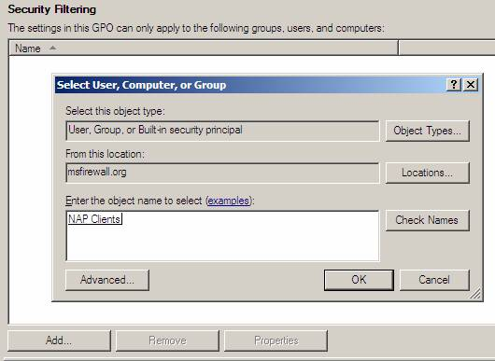
Рисунок 20

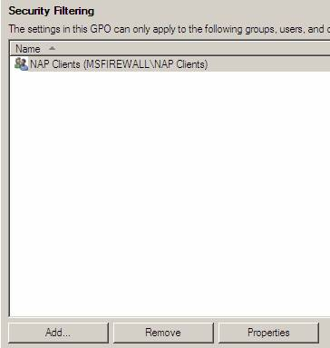
Рисунок 21
- Закройте консоль Group Policy Management.
Обратите внимание, что сейчас в группе безопасности NAP клиентов отсутствуют члены. VISATASP1 и VISTASP1-2 будут добавлены в эту группу после того, как каждая из машин будет присоединена к домену.

Тема № 8. Использование удаленного доступа ( 6 часов )

Занятие № 1. Обзор технологии удаленного доступа. Внедрение технологии DirectAccess с помощью мастера начальной настройки.

Занятие №2. Внедрение и управление расширенной инфраструктурой DirectAccess. Внедрение VPN. Внедрение Web Application Proxy

Лекция № 1. Обзор технологии удаленного доступа. Внедрение технологии DirectAccess с помощью мастера начальной настройки.

Аннотация
Система удаленного доступа позволяет пользователям удаленных компьютеров создавать логические подключения к сети организации или Интернету. Операционные системы корпорации Microsoft включают в себя клиентские и серверные приложения, поддерживающие как подключения удаленного доступа (Dial-Up), так и подключения к виртуальным частным сетям (Virtual Private Network, VPN). Операционные системы корпорации Microsoft содержат широкий набор функциональных возможностей, позволяющих создавать гибкие и безопасные решения на основе удаленного доступа.
Введение
Дополнительные возможности удаленного доступа
Средства защиты системы удаленного доступа Microsoft
Настройка сервера удаленного доступа Windows 2000
Настройка клиента удаленного доступа Windows XP
Диспетчер подключений и управление подключениями удаленного доступа
Заключение
Связанные ресурсы

Введение
Система удаленного доступа – это ряд технологий, обеспечивающих прозрачное подключение к сети удаленных клиентов, как правило, расположенных за пределами локальной сети организации. Обычно организации используют удаленный доступ, чтобы подключить к сети организации переносные или домашние компьютеры своих сотрудников (для чтения электронной почты или доступа к общим файлам). Также с помощью удаленного доступа поставщики услуг Интернета подключают к сети Интернет своих клиентов.
Запуская клиентские приложения для удаленного доступа, пользователи инициируют подключение к серверу удаленного доступа. Сервер в свою очередь выполняет проверку подлинности пользователей и обслуживает сеанс связи на протяжении всего времени подключения, пока оно не будет завершено пользователем или сетевым администратором. Все службы, которые обычно доступны пользователям локальной сети (включая общие файлы и принтеры, доступ к веб-серверу и службы обмена сообщениями), также доступны и через подключение удаленного доступа.
Для доступа к ресурсам клиенты удаленного доступа используют стандартные средства. Например, удаленный клиент, работающий на компьютере под управлением Windows 2000, может подключиться к сетевому диску или принтеру с помощью проводника Windows. Подключения являются постоянными – это означает, что во время удаленного сеанса пользователям не придется заново подключаться к сетевым ресурсам. Поскольку при удаленном доступе полностью поддерживаются буквы дисков и универсальные имена UNC (Universal naming convention), большинство коммерческих и пользовательских приложений работают без каких-либо дополнительных модификаций.
На Рисунке 1 представлен логический эквивалент подключения удаленного клиента к серверу удаленного доступа.
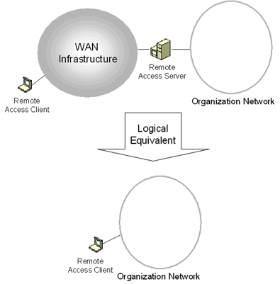
Увеличить рисунок
Рисунок 1 – Логический эквивалент подключения удаленного доступа
Windows 2000 поддерживает два различных типа соединений удаленного доступа:
1. | Удаленный доступ. При использовании удаленного доступа клиент использует инфраструктуру телекоммуникаций (как правило, аналоговая телефонная линия), создавая временный физический или виртуальный канал к порту сервера удаленного доступа. После создания физического или виртуального канала могут быть согласованы остальные параметры подключения.
2. | Доступ к виртуальной частной сети (VPN). При удаленном доступе к виртуальной частной сети VPN-клиент использует IP-сеть для создания виртуального подключения «точка-точка» к серверу удаленного доступа, выступающего в роли VPN-сервера. После установления виртуального подключения «точка-точка» могут быть согласованы остальные параметры подключения.
Удаленный доступ и удаленное управление
Следует отличать удаленный доступ от удаленного управления. Сервер удаленного доступа – это программный маршрутизатор, поддерживающий несколько протоколов; решения для удаленного управления основаны на функциях совместного использования экрана, клавиатуры и мыши через удаленное соединение. Удаленный доступ и удаленное управление имеют следующие отличия:
• | При удаленном доступе приложения выполняются на компьютере удаленного клиента. Примером сервера удаленного доступа является компьютер под управлением Windows 2000 Server с запущенной службой маршрутизации и удаленного доступа (Routing and Remote Access service). Примером клиента удаленного доступа является компьютер под управлением Windows 2000 Professional.
• | При удаленном управлении пользователи используют процессор (или несколько процессоров) сервера, и приложения выполняются также на сервере. Процессор удаленного сервера используется для поддержания взаимодействия между клиентами удаленного доступа и сетевыми ресурсами, но не между клиентами и работающими приложениями. Примером сервера удаленного управления является компьютер с установленной ОС Windows 2000 Server, на котором запущены службы терминалов (Terminal Services). Примером клиента удаленного управления является компьютер с установленной ОС Windows 2000 Professional, на котором запущен клиент служб терминалов.

Компоненты подключения удаленного доступа
Подключение удаленного доступа, изображенное на Рисунке 2, состоит из клиента удаленного доступа, сервера удаленного доступа и инфраструктуры глобальной сети (Wide area network, WAN).
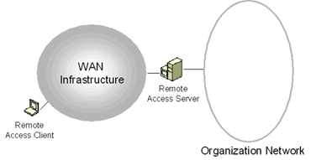
Увеличить рисунок
Рисунок 2 – Компоненты подключения удаленного доступа
Клиент удаленного доступа
Клиенты удаленного доступа операционных систем Windows XP, Windows 2000, Microsoft Windows NT 4.0, Microsoft Windows Millennium Edition и Microsoft Windows 98 могут подключаться к серверу удаленного доступа под управлением Windows 2000, а также к большинству других серверов удаленного доступа. Почти все сторонние клиенты удаленного доступа на основе протокола PPP (Point-to-Point Protocol – протокол «точка-точка»), включая клиентов UNIX и Apple Macintosh, также могут подключаться к серверу удаленного доступа под управлением Windows 2000.

Сервер удаленного доступа
Сервер удаленного доступа под управлением Windows 2000 принимает подключения удаленного доступа и пересылает пакеты между клиентами удаленного доступа и сетью, к которой он подключен.

Оборудование для удаленного доступа и инфраструктура глобальной сети (WAN)
Физическое или логическое подключение между сервером и клиентом удаленного доступа поддерживается с помощью оборудования, установленного на сервере и клиенте удаленного доступа, а также с помощью инфраструктуры телекоммуникаций. Тип оборудования для удаленного доступа и инфраструктура телекоммуникаций различаются в зависимости от типа устанавливаемого подключения.

Протоколы удаленного доступа
Протоколы удаленного доступа управляют процессом установления подключения и передачей данных через соединения глобальной сети. Операционная система и протоколы локальных сетей (LAN), использующиеся клиентами и серверами удаленного доступа, определяют, какие из протоколов удаленного доступа могут использоваться клиентами.
Основным протоколом удаленного доступа, поддерживаемым современными операционными системами корпорации Microsoft (включая Windows XP, Windows 2000 и Windows Millennium Edition), является PPP – стек протоколов, основанный на промышленных стандартах, обеспечивающий безопасность, совместимость и поддержку нескольких протоколов.

Протоколы локальных сетей
Протоколы локальных сетей (LAN) – это протоколы, используемые удаленными клиентами для доступа к ресурсам сети, к которой подключен сервер удаленного доступа. Система удаленного доступа Microsoft поддерживает протоколы TCP/IP, IPX и AppleTalk.
В Таблице 1 перечислены протоколы локальных сетей, используемые при удаленном доступе.
Таблица 1 – Протоколы локальных сетей и их использование
Протоколы LAN | Клиенты удаленного доступа под управлением Windows XP и Windows 2000 | Сервер удаленного доступа под управлением Windows 2000
TCP/IP | X | X
IPX | X | X
AppleTalk |  | X

Компоненты VPN-подключения удаленного доступа
VPN-подключение удаленного доступа, изображенное на Рисунке 3, состоит из клиента удаленного доступа, сервера удаленного доступа и сети Интернет.
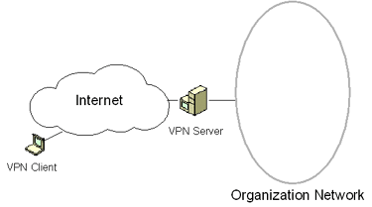
Увеличить рисунок
Рисунок 3 – Компоненты VPN-подключения удаленного доступа
VPN-клиент удаленного доступа
VPN-клиентами являются либо отдельные пользователи, устанавливающие подключения удаленного доступа, либо маршрутизаторы, устанавливающие VPN-подключения «маршрутизатор-маршрутизатор». VPN-клиенты под управлением операционных систем Windows XP, Windows 2000, Windows NT 4.0, Windows Millennium Edition и Windows 98 могут создавать VPN-подключения удаленного доступа к серверу удаленного доступа под управлением Windows 2000, выступающему в роли VPN-сервера, а также к большинству других VPN-серверов. VPN-клиентом может также являться любой клиент на основе протокола PPTP (Point-to-Point Tunneling Protocol) или L2TP (Layer Two Tunneling Protocol), использующий IP-безопасность (IPSec). Компьютеры под управлением ОС Windows 2000 Server или Windows NT Server 4.0 (с установленной службой маршрутизации и удаленного доступа (Routing and Remote Access Service, RRAS) для Windows NT 4.0 Server) могут создавать VPN-подключения «маршрутизатор-маршрутизатор».
VPN-сервер удаленного доступа
Сервер удаленного доступа под управлением Windows 2000 принимает VPN-подключения на основе протоколов PPTP и L2TP/IPSec и пересылает пакеты между клиентами удаленного доступа и сетью, к которой он подключен.
VPN-протоколы
Сервер удаленного доступа под управлением Windows 2000, а также клиенты удаленного доступа поддерживают два протокола для VPN-подключений удаленного доступа:
• | Протокол PPTP (Point-to-Point Tunneling Protocol – туннельный протокол «точка-точка»)
• | Протокол L2TP (Layer Two Tunneling Protocol – протокол туннелирования второго уровня)
Протокол PPTP (Point-to-Point Tunneling Protocol)
Туннельный протокол PPTP, поддержка которого впервые была реализована в операционной системе Windows NT 4.0, является расширением протокола PPP (Point-to-Point Protocol) и имеет улучшенные механизмы проверки подлинности, сжатия и шифрования. Протокол PPTP устанавливается автоматически вместе с протоколом TCP/IP. Главными функциями протокола PPTP и метода MPPE (Microsoft Point-to-Point Encryption) при работе с VPN являются инкапсуляция и шифрование личных данных.
Кадр PPP (IP- или IPX-датаграмма) заключается в оболочку с заголовком GRE (Generic Routing Encapsulation) и заголовком IP. IP-заголовок содержит IP-адреса источника и приемника, которые соответствуют VPN-клиенту и VPN-серверу.
Кадр PPP зашифрован по методу MPPE с использованием ключей шифрования, созданных в процессе проверки подлинности по протоколу MS-CHAP, MS-CHAP v2 или EAP-TLS. Клиенты виртуальных частных сетей должны использовать для шифрования полезных данных PPP протокол проверки подлинности MS-CHAP, MS-CHAP v2 или EAP-TLS. PPTP не предоставляет средств шифрования, а использует средства, предоставляемые протоколом PPP, и инкапсулирует предварительно зашифрованный кадр PPP.
На Рисунке 4 показано шифрование кадра PPP и его инкапсуляция протоколом PPTP.
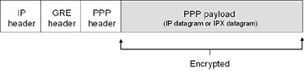
Увеличить рисунок
Рисунок 4 - Шифрование и инкапсуляция кадра PPP протоколом PPTP
Протокол L2TP (Layer Two Tunneling Protocol)
Протокол L2TP является промышленным туннельным протоколом Интернета стандарта EITF (Internet Engineering Task Force – рабочая группа по стандартам для сети Internet). В отличие от протокола PPTP, L2TP не использует метода MPPE для шифрования кадров PPP. L2TP использует средства шифрования, предоставляемые методом IPSec (Internet Protocol security – IP-безопасность). Комбинация L2TP и IPSec известна как L2TP/IPSec. Протоколы L2TP и IPSec должны поддерживаться как VPN-сервером, так и VPN-клиентом. Протокол L2TP устанавливается автоматически вместе со службой маршрутизации и удаленного доступа (Routing and Remote Access service).
Главными функциями L2TP/IPSec при работе с VPN являются инкапсуляция и шифрование личных данных.
Инкапсуляция пакетов L2TP поверх IPSec выполняется в два этапа.
• | Инкапсуляция L2TP. Кадр PPP (IP- или IPX-датаграмма) заключается в оболочку с заголовком L2TP и заголовком UDP.
• | Инкапсуляция IPSec. Полученное L2TP-сообщение заключается в оболочку с заголовком и трейлером IPSec ESP (Encapsulating Security Payload – модуль безопасной инкапсуляции содержимого), трейлером проверки подлинности IPSec, обеспечивающим целостность сообщения и проверку подлинности, и заголовком IP. IP-заголовок содержит IP-адреса источника и приемника, которые соответствуют VPN-клиенту и VPN-серверу. L2TP-сообщение зашифровано с помощью механизмов шифрования IPSec с использованием ключей шифрования, созданных в процессе проверки подлинности по методу IPSec.
На Рисунке 5 показано шифрование и инкапсуляция кадра PPP протоколом L2TP/IPSec.
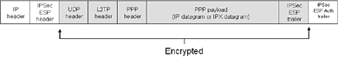
Увеличить рисунок
Рисунок 5 - Шифрование и инкапсуляция кадра PPP протоколом L2TP/IPSec
Интернет
В качестве среды передачи данных между VPN-клиентом и VPN-сервером удаленного доступа может выступать любая сеть на основе протокола TCP/IP, но, как правило, этой средой чаще всего является сеть Интернет. VPN-клиенты часто подключаются к Интернету через поставщика услуг Интернета с помощью соединений удаленного доступа, после чего устанавливают VPN-подключение к сети своей организации.
Наверх страницы

Дополнительные возможности удаленного доступа
Текущие операционные системы Microsoft поддерживают следующие дополнительные возможности для подключений удаленного доступа:
- Поддержка клиентов RADIUS
- Поддержка многоадресного перенаправления
- Поддержка протокола DHCP
- Многоканальные подключения и протокол распределения пропускной способности (Bandwidth Allocation Protocol, BAP)
- Ответный вызов

Поддержка клиентов RADIUS
Служба маршрутизации и удаленного доступа (Routing and Remote Access service) Windows 2000 может использовать средства ОС Windows или протокол службы удаленной проверки подлинности RADIUS (Remote Authentication Dial-In User Service) в качестве поставщиков служб проверки подлинности и учета
• | Если в качестве поставщика служб проверки подлинности и учета используется Windows 2000, то для проверки учетных данных безопасности клиента удаленного доступа (как правило, это имя пользователя и пароль), а также для доступа к свойствам удаленного подключения его учетной записи сервер удаленного доступа использует встроенные функции операционной системы. Подключение удаленного доступа авторизуется локально настроенными политиками удаленного доступа, а информация учета подключений записывается в локальные файлы журнала учета.
• | Если в качестве поставщика служб проверки подлинности и учета используется RADIUS, то сервер удаленного доступа выступает в качестве клиента RADIUS, посылая учетные данные пользователя и другие параметры подключения RADIUS-серверу. RADIUS-сервер проверяет полученные данные пользователя удаленного доступа, авторизует попытку подключения и хранит информацию учета подключений.
RADIUS-сервер входит в состав операционной системы Windows 2000 Server в качестве дополнительного сетевого компонента – службы проверки подлинности в Интернете (Internet Authentication Service, IAS). Если в качестве RADIUS-сервера используется служба IAS, то для проверки учетных данных безопасности клиента удаленного доступа и для доступа к свойствам удаленного подключения его учетной записи IAS-сервер использует встроенные функции операционной системы. Авторизация подключений удаленного доступа происходит на основе политик удаленного доступа, настроенных на IAS-сервере, а информация учета подключений записывается в файлы журнала учета, хранящиеся на IAS-сервере.

Поддержка многоадресного перенаправления
Если Ваша сеть поддерживает многоадресную IP-рассылку, сервер удаленного доступа Windows 2000 может выступать в качестве многоадресного шлюза между клиентами удаленного доступа и такой сетью. Уведомления от клиентов удаленного доступа о готовности получения многоадресного IP-трафика передаются маршрутизатору с многоадресной поддержкой, подключенному к тому же сегменту сети, что и сервер удаленного доступа. Когда многоадресный трафик, предназначенный для клиента удаленного доступа, перенаправляется в сегмент сети, к которому подключен сервер удаленного доступа, последний перенаправляет многоадресный пакет тому клиенту удаленного доступа, для которого предназначен этот пакет. Клиенты удаленного доступа могут обмениваться многоадресным IP-трафиком друг с другом. Поддержка многоадресного перенаправления включается по умолчанию при запуске мастера установки сервера маршрутизации и удаленного доступа (Routing and Remote Access Server Setup Wizard). Для получения дополнительной информации обратитесь к разделу «Настройка сервера удаленного доступа Windows 2000» данного документа.

Поддержка протокола DHCP
Протокол динамической конфигурации узла (Dynamic Host Configuration Protocol, DHCP) предназначен для автоматического назначения IP-адресов и сетевых настроек TCP/IP и часто используется в сетевой инфраструктуре организаций. Поддержка операционной системой Windows 2000 протокола DHCP для удаленного доступа может осуществляться следующими способами:
• | Сервер удаленного доступа Windows 2000 может быть настроен на использование DHCP для получения IP-адресов, которые назначаются клиентам удаленного доступа во время процесса установления PPP-подключения. Для получения IP-адресов клиенты удаленного доступа не используют DHCP, а получают адреса от сервера удаленного доступа с помощью согласования PPP. Для назначения удаленным клиентам IP-адресов с помощью DHCP может использоваться существующая инфраструктура управления TCP/IP. Использование DHCP-адресов упрощает маршрутизацию трафика, предназначенного для клиентов удаленного доступа.
• | После установления PPP-соединения клиенты удаленного доступа под управлением Windows 2000 и Windows XP посылают серверу удаленного доступа специальное DHCP-сообщение, известное как сообщение DHCPInform. В сообщении DHCPInform содержится запрос определенного набора конфигурационных параметров. На сервере удаленного доступа Windows 2000 может быть настроено перенаправление сообщений DHCPInform к DHCP-серверу в сети организации, а также обратное перенаправление ответов от DHCP-сервера к клиенту удаленного доступа. Конечным результатом будет являться то, что клиенты удаленного доступа под управлением Windows 2000 и Windows XP смогут получить конфигурационные параметры, которые не предоставляются во время согласования PPP-подключения (например, DNS-имя домена клиента удаленного доступа).

Многоканальные подключения и протокол распределения пропускной способности
Для физических каналов связи удаленных подключений система удаленного доступа Windows 2000 поддерживает многоканальные подключения и протокол распределения пропускной способности (Bandwidth Allocation Protocol, BAP). При использовании многоканальных подключений несколько физических каналов связи объединяются в один логический канал, по которому отправляются и принимаются данные. Хорошим примером служит объединение двух B-каналов ISDN-подключения с интерфейсом BRI (Basic Rate Interface). Многоканальные подключения — это рекомендуемый способ объединения B-каналов ISDN-подключения с интерфейсом BRI, так как адаптеры ISDN аппаратно поддерживают такую возможность. Многоканальные подключения можно использовать с любым адаптером ISDN. Многоканальные подключения должны поддерживаться обеими сторонами подключения.
Возможность многоканального подключения позволяет объединять несколько физических каналов связи, но не предусматривает механизма учета изменяющихся требований к полосе пропускания, который при необходимости мог бы подключать и отключать дополнительные линии связи. Такой механизм предоставляет протокол BAP (Bandwidth Allocation Protocol). BAP использует многоканальное подключение для динамического управления каналами связи.
Например, клиент и сервер удаленного доступа, поддерживающие многоканальные подключения и протокол BAP, вначале создают многоканальное подключение по одному физическому каналу. Когда загруженность этого канала повышается до определенного уровня, клиент удаленного доступа с помощью запроса BAP запрашивает дополнительный канал связи. Запрос BAP указывает тип требуемого канала (например, аналоговая телефонная линия, ISDN или X.25). Сервер удаленного доступа отправляет ответ BAP, содержащий номер телефона доступного порта сервера удаленного доступа; этот порт имеет тот тип, который запрашивал клиент удаленного доступа.

Ответный вызов
При использовании ответного вызова сервер удаленного доступа производит проверку учетных данных клиента удаленного доступа, после чего выполняет ответный вызов. Сервер может выполнять ответный вызов, используя телефонный номер, указанный клиентом удаленного доступа во время совершения входящего звонка. Это позволяет мобильному пользователю получать ответные звонки по месту его нахождения и, тем самым, снижать затраты на оплату телефонных услуг. Также сервер может выполнять ответный вызов, используя постоянный, заранее заданный телефонный номер. Такой способ является безопасной формой ответного вызова.
Наверх страницы

Средства защиты системы удаленного доступа Microsoft
Поскольку система удаленного доступа разработана для обеспечения прозрачного подключения удаленных клиентов к сети и для предоставления доступа к данным, потенциально содержащим конфиденциальную информацию, защита подключений удаленного доступа является очень важной составляющей. Система удаленного доступа Microsoft располагает широким набором средств обеспечения безопасности, в который входят:
• | Проверка подлинности и авторизация
• | Безопасная проверка подлинности пользователя
• | Протокол расширенной проверки подлинности EAP (Extensible Authentication Protocol)
• | Шифрование данных
• | Код вызова
• | Блокировка учетной записи при удаленном доступе
• | Фильтрация пакетов для VPN-подключений удаленного доступа
• | Фильтры пакетов в профиле политики удаленного доступа

Проверка подлинности и авторизация
Чтобы понять, почему попытки подключения могут приниматься или отклоняться, важно понимать различия между проверкой подлинности и авторизацией.
• | Проверка подлинности – это проверка учетных данных попытки подключения. В процессе проверки подлинности клиент удаленного доступа посылает свои учетные данные серверу удаленного доступа, используя протокол проверки подлинности.
• | Авторизация – это подтверждение того, что попытка подключения разрешена. Авторизация происходит после успешной проверки подлинности.
Для того чтобы попытка подключения была принята, она должна пройти проверку подлинности и авторизацию. Попытка подключения с правильными учетными данными может пройти проверку подлинности, но, тем не менее, не быть авторизована. В этом случае попытка подключения отклоняется.
Если для проверки подлинности сервер удаленного доступа использует встроенные средства Windows, то для проверки учетных данных, а также для доступа к свойствам удаленного подключения учетной записи пользователя используются средства безопасности Windows 2000, а локальные политики удаленного доступа производят авторизацию подключения. Если попытка подключения прошла проверку подлинности и авторизацию, она принимается.
Политики удаленного доступа представляют собой упорядоченный набор правил, определяющих то, каким образом происходит авторизация подключений. Политики удаленного доступа также задают ограничения для подключений, прошедших авторизацию. Попытки подключений поочередно оцениваются политиками удаленного доступа; при этом проверяется, удовлетворяет ли попытка подключения всем условиям каждой политики. Если попытка подключения не удовлетворяет всем условиям какой либо из политик, она отклоняется.
Если подключение удовлетворяет всем условиям политики удаленного доступа и ему предоставлено право удаленного доступа, профиль политики задает для подключения ряд дополнительных ограничений. Свойства удаленного подключения учетной записи пользователя также задают ряд ограничений. Если применяются ограничения учетной записи пользователя, они будут перекрывать ограничения политики удаленного доступа.
Одно из самых полезных условий, которое можно задать в политике удаленного доступа – это принадлежность к определенной группе Windows. С помощью этого условия Вы можете задавать ограничения относительно авторизации и подключения, основанные на принадлежности учетной записи удаленного пользователя к определенной группе. Например, Вы можете:
• | Для членов группы Операторы запретить подключения в нерабочие часы.
• | Для членов группы Сотрудники задать максимальное время сеанса подключения, равное 10 минутам, и время простоя, равное 5 минутам.
• | Для членов группы Руководители задать неограниченное время сеанса подключения и неограниченное время простоя.
Если для проверки подлинности сервер удаленного доступа использует RADIUS, учетные попытки подключения передаются RADIUS-серверу для проверки подлинности и авторизации. Если попытка подключения успешно прошла проверку подлинности и авторизацию, RADIUS-сервер посылает серверу удаленного доступа сообщение предоставления доступа, и попытка подключения принимается. Если попытка подключения не прошла проверку подлинности или авторизацию, RADIUS-сервер посылает в ответ сообщение отказа в доступе, и попытка подключения отклоняется.
Если в качестве RADIUS-сервера выступает компьютер под управлением Windows 2000 Server с запущенной службой IAS, IAS-сервер выполняет проверку подлинности, используя средства безопасности Windows 2000, а также выполняет авторизацию на основании свойств удаленного подключения учетной записи пользователя и политик удаленного доступа, настроенных на IAS-сервере.

Безопасная проверка подлинности пользователя
Безопасная проверка подлинности пользователя достигается путем шифрованного обмена учетными данными. Для PPP-подключений возможно использование следующих протоколов проверки подлинности:
• | Протокол EAP (Extensible Authentication Protocol)
• | Протокол MS-CHAP (Microsoft Challenge Handshake Authentication Protocol)
• | Протокол MS-CHAP v2 (Microsoft Challenge Handshake Authentication Protocol версии 2)
• | Протокол CHAP (Challenge Handshake Authentication Protocol)
• | Протокол SPAP (Shiva Password Authentication Protocol)
Можно настроить сервер удаленного доступа таким образом, чтобы он требовал использования определенных методов безопасной проверки подлинности. Если клиент удаленного доступа не может использовать требуемые методы проверки подлинности, подключение отклоняется.

Протокол EAP (Extensible Authentication Protocol)
Протокол EAP является новым стандартом, позволяющим использовать для проверки PPP-подключений дополнительные механизмы проверки подлинности. При использовании таких протоколов проверки подлинности, как MS-CHAP и SPAP, на этапе установления соединения выбирается определенный механизм проверки подлинности. Затем на этапе проверки подлинности подключения используется протокол согласованной проверки подлинности. Протокол проверки подлинности представляет собой серию сообщений, посылаемых в определенном порядке.
Если используется протокол EAP, то механизм проверки подлинности на этапе установления соединения не выбирается. Вместо этого каждый PPP-узел согласовывает использование протокола EAP, осуществляемое на этапе проверки подлинности подключения. На этапе проверки подлинности каждый PPP-узел должен сначала согласовать использование определенной схемы проверки подлинности, которая называется типом EAP. Как только тип EAP согласован, протокол EAP позволяет вести свободный диалог между сервером и клиентом удаленного доступа. Этот диалог может сильно различаться в зависимости от параметров подключения и состоит из запросов на необходимую информацию проверки подлинности и ответов клиента. Продолжительность и содержание диалога проверки подлинности зависит от типа EAP.
Например, при использовании EAP совместно с токенами безопасности сервер удаленного доступа может по отдельности запросить у клиента имя, PIN-код и информацию токена. После получения сервером проверки подлинности ответа на очередной запрос пользователь переходит на следующий уровень проверки. После того, как были получены ответы на все запросы проверки подлинности, происходит авторизация пользователя и ему выдается разрешение на доступ в сеть.
В протоколе EAP реализована архитектурная поддержка компонентов проверки подлинности, выполненных в виде подключаемых модулей, устанавливаемых на обеих сторонах подключения – на стороне сервера и на стороне клиента. Установив один и тот же модуль проверки подлинности на сервере и на клиенте удаленного доступа, можно организовать поддержку нового типа EAP. Это позволяет производителям в любое время представлять новые схемы проверки подлинности. EAP обеспечивает высочайшую гибкость и поддержку множества уникальных методов проверки подлинности.
Windows 2000 и Windows XP поддерживают два типа EAP для клиентов удаленного доступа – EAP-MD5 и EAP-TLS. Служба маршрутизации и удаленного доступа (Routing and Remote Access service) для Windows 2000 Server обеспечивает поддержку EAP-MD5, EAP-TLS и отправку EAP-сообщений RADIUS-серверу.
EAP-MD5 (EAP-Message Digest 5)
Протокол EAP-MD5 – это механизм проверки подлинности протокола CHAP (Challenge Handshake Authentication Protocol), использующийся в среде EAP. EAP-MD5 является обязательным типом EAP и может использоваться для проверки работы EAP. Также как и CHAP, EAP-MD5 сложно использовать из-за того, что он требует наличия сервера для выполнения проверки подлинности и хранения паролей пользователей в доступной для обратимого шифрования форме.
EAP-TLS (EAP-Transport Level Security)
Протокол EAP-TLS, основанный на протоколе SSL (Secure Sockets Layer), обеспечивает безопасный обмен данными между приложениями. При использовании EAP-TLS взаимная аутентификации между PPP-клиентом и сервером проверка подлинности основана на использовании сертификатов. При взаимной проверке подлинности клиент, устанавливающий подключение, отправляет для проверки серверу аутентификации сертификат пользователя, а сервер отправляет клиенту сертификат компьютера.
Протокол EAP-TLS является самым надежным способом проверки подлинности и поддерживается удаленными клиентами под управлением ОС Windows XP иWindows 2000.
EAP-RADIUS
EAP-RADIUS – это не тип EAP, а способ передачи сообщений EAP любого типа EAP сервером проверки подлинности RADIUS-серверу для проверки подлинности. Сообщения EAP, пересылаемые между клиентом и сервером удаленного доступа, инкапсулируются и форматируются в виде сообщений RADIUS между сервером удаленного доступа и RADIUS-сервером. Сервер удаленного доступа выступает в роли посредника, передавая сообщения EAP между клиентом удаленного доступа и RADIUS-сервером. Вся обработка сообщений EAP выполняется клиентом удаленного доступа и RADIUS-сервером.
EAP-RADIUS применяется в системах, в которых в качестве поставщика службы проверки подлинности используется RADIUS. Преимущество EAP-RADIUS состоит в том, что типы EAP должны быть установлены только на RADIUS-сервере, а не на каждом сервере удаленного доступа.
Обычно при использовании EAP-RADIUS сервер удаленного доступа Windows 2000 настроен на проверку подлинности с помощью протокола EAP и RADIUS-сервера, выступающего в роли поставщика службы проверки подлинности. В процессе подключения клиент удаленного доступа согласовывает использование протокола EAP с сервером удаленного доступа. Когда клиент отправляет серверу удаленного доступа сообщение EAP, сервер удаленного доступа инкапсулирует это сообщение в виде сообщения RADIUS и отправляет его указанному RADIUS-серверу. RADIUS-сервер обрабатывает сообщение EAP и отправляет серверу удаленного доступа ответное сообщение EAP, инкапсулированное в виде сообщения RADIUS. Затем сервер удаленного доступа перенаправляет сообщение EAP клиенту удаленного доступа.

Взаимная проверка подлинности
Взаимная проверка подлинности достигается путем проверки подлинности обеих сторон подключения, выполняющих шифрованный обмен учетными данными. Для PPP-подключений возможно использование протоколов проверки подлинности EAP-TLS или MS-CHAP v2. В процессе взаимной проверки подлинности клиент удаленного доступа предоставляет свои учетные данные серверу удаленного доступа для проверки, и наоборот.
Сервер удаленного доступа может и не предоставлять доказательств своей подлинности клиенту удаленного доступа. Однако, в случае, если клиент удаленного доступа под управлением Windows 2000 использует MS-CHAP v2 или EAP-TLS в качестве единственного способа проверки подлинности, он будет требовать обязательного выполнения взаимной проверки подлинности. Если сервер удаленного доступа не отвечает на запрос проверки подлинности, клиент разрывает соединение.

Шифрование данных
Механизмы шифрования обеспечивают шифрование данных, передаваемых между клиентом и сервером удаленного доступа. С помощью этих механизмов шифруются только данные в канале между клиентом и сервером удаленного доступа. Если требуется обеспечить шифрование для конечных точек, используйте IPSec: после того, как подключение удаленного доступа установлено, IPSec обеспечивает канальное шифрование.
Шифрование данных подключения удаленного доступа основано на использовании секретных ключей шифрования, известных клиенту и серверу удаленного доступа. Ключ шифрования генерируется во время процесса проверки подлинности подключения. Сервер удаленного доступа может требовать обязательного использования шифрования данных. Если клиент удаленного доступа не может выполнить требуемое шифрование данных, попытка подключения отклоняется.
Существует две технологии шифрования данных подключений удаленного доступа:
• | Шифрование MPPE (Microsoft Point-to-Point Encryption)  Шифрование по методу MPPE использует алгоритм RSA (Rivest-Shamir-Adleman) и представляет собой поточный шифр (шифрование с открытым ключом) RC4 с 40-, 56- либо 128-разрядными ключами шифрования. MPPE поддерживается клиентами удаленного доступа на базе протокола PPP и VPN-клиентами и VPN-серверами удаленного доступа на базе протокола PPTP под управлением ОС Windows XP, Windows 2000, Windows NT 4.0, Windows Millennium Edition и Windows 98. Ключи шифрования MPPE генерируются в процессе проверки подлинности по протоколу MS-CHAP, MS-CHAP v2 или EAP-TLS.
• | Шифрование DES (Data Encryption Standard) и 3DES (Triple DES)  Шифрование DES и 3DES представляет собой блочный шифр (шифрование с закрытым ключом) с одним (DES) либо тремя (3DES) 56-разрядными ключами шифрования. Этот метод шифрования поддерживается VPN-клиентами и VPN-серверами на базе протокола L2TP/IPSec под управлением ОС Windows XP и Windows 2000. Ключи шифрования DES генерируются в процессе проверки подлинности по протоколу IPSec.

Код вызова
Код вызова (Caller-ID) может использоваться для проверки того, что входящий вызов поступил с определенного телефонного номера. Код вызова является одним из параметров свойств удаленного подключения учетной записи пользователя. Если код (ID) вызова входящего подключения, производимого определенным пользователем, не совпадает с указанным для этого пользователя кодом вызова, попытка подключения отклоняется.
Для использования функции Caller-ID необходимо, чтобы телефонные линии вызывающей и принимающей сторон, телефонная система и драйвер операционной системы Windows 2000 для оборудования удаленного доступа поддерживали эту функцию. Если для учетной записи пользователя задан код (ID) вызова входящего подключения, и он не передается вызывающим абонентом службе маршрутизации и удаленного доступа (Routing and Remote Access service), подключение отклоняется.
Функция Caller-ID разработана для повышения безопасности сетей с поддержкой дистанционных пользователей. Недостатком использования этой функции является то, что пользователь может производить подключение только с одной заранее определенной телефонной линии.

Блокировка учетной записи при удаленном доступе
Функция блокировки учетной записи при удаленном доступе используется для того, чтобы задать количество неудачных попыток подключения, не прошедших проверку подлинности, после которых пользователю будет отказано в удаленном доступе. Эта функция наиболее важна при работе с подключениями к виртуальной частной сети через Интернет. Злоумышленники могут попытаться получить доступ из Интернета к внутренней сети организации, отправляя учетные данные (имя пользователя и предполагаемый пароль) во время процесса проверки подлинности VPN-подключения. При атаке с подбором паролей по словарю злоумышленник посылает тысячи вариантов учетных данных, используя список паролей на основе распространенных слов или фраз. При использовании функции блокировки учетной записи при удаленном доступе такая атака будет пресечена после определенного числа неудачных попыток подключения.
Функция блокировки учетной записи не различает злоумышленников, пытающихся получить доступ к интрасети, и доверенных пользователей, которые просто забыли свой текущий пароль. Пользователи, которые забыли свой текущий пароль, обычно пытаются использовать старые пароли, которые они смогут вспомнить. Это может привести к блокировке их учетных записей.
Если Вы включите функцию блокировки учетной записи при удаленном доступе, злоумышленник может намеренно заблокировать учетную запись пользователя путем многократных попыток подключения с использованием этой учетной записи. Это приведет к тому, что доверенный пользователь не сможет подключиться.
Сетевой администратор может настроить два параметра функции блокировки учетной записи при удаленном доступе:
1. | Число неудачных попыток подключения, после которого происходит блокировка.  После каждой неудачной попытки подключения увеличивается значение счетчика блокировки. Если это значение достигает заданного максимума, дальнейшие попытки подключения отклоняются.  Счетчик блокировки обнуляется после успешной проверки подлинности, если его значение не достигло заданного максимума.
2. | Периодичность сброса значений счетчика блокировки.  Вы должны периодически обнулять счетчик блокировки, чтобы предотвратить блокировку учетной записи из-за невнимательности пользователей при наборе паролей.
Функция блокировки учетной записи при удаленном доступе настраивается путем изменения параметров реестра Windows 2000 на компьютере, выполняющем проверку подлинности. Если сервер удаленного доступа использует для проверки подлинности встроенные службы Windows, измените параметры реестра на компьютере сервера удаленного доступа. Если сервер удаленного доступа использует для проверки подлинности RADIUS и службу IAS Windows 2000, измените параметры реестра на компьютере IAS-сервера. Для получения дополнительной информации обратитесь к справке Windows 2000 Server.
Примечание. Функция блокировки учетной записи при удаленном доступе не связана с параметром Заблокировать учетную запись (Account locked out) на вкладке Учетная запись (Account) свойств учетной записи пользователя, а также с администрированием политик блокировки учетной записи через групповые политики Windows 2000.

Фильтрация пакетов для VPN-подключений удаленного доступа
В случае удаленных подключений к виртуальной частной сети VPN-сервер может быть подключен либо к Интернету, либо к сегменту сети между Вашей сетью и Интернетом, называемому сетью периметра, также известному как демилитаризованная зона (Demilitarized zone, DMZ) или экранированная подсеть. В обеих конфигурациях VPN-сервер удаленного доступа оказывается уязвимым для атак из Интернета, которые могут производиться злоумышленниками. Чтобы запретить на VPN-сервере удаленного доступа весь трафик, кроме трафика PPTP или L2TP/IPSec, на интерфейсе подключения к Интернету или на интерфейсе сети периметра VPN-сервера настраиваются фильтры IP-пакетов для трафика PPTP или L2TP/IPSec.
Когда Вы запускаете мастер установки сервера маршрутизации и удаленного доступа (Routing and Remote Access Server Setup Wizard) и выбираете конфигурацию Сервер виртуальной частной сети (VPN) (Virtual private network (VPN) server), эти фильтры настраиваются автоматически. Для получения дополнительной информации обратитесь к разделу «Настройка сервера удаленного доступа Windows 2000» этого документа.

Фильтры пакетов в профиле политики удаленного доступа
Политика удаленного доступа, задающая ограничения для подключений и проверки подлинности, может использоваться для настройки фильтров IP-пакетов, которые будут применяться к подключениям удаленного доступа. После того, как подключение принято, фильтры пакетов определяют типы IP-трафика, которые может передавать и принимать клиент удаленного доступа.
Эта функциональная возможность может использоваться для подключений к экстрасети. Экстрасеть – это часть сети организации, доступная пользователям за пределами этой организации (например, деловые партнеры и поставщики). Используя фильтрацию пакетов, настраиваемую в профиле политики удаленного доступа, Вы можете создать политику удаленного доступа, которая позволяет членам группы Партнеры получать доступ к веб-серверам только с определенных IP-адресов или же только из определенной подсети.

Лекция №2. Внедрение и управление расширенной инфраструктурой DirectAccess. Внедрение VPN. Внедрение Web Application Proxy

Часть 1. Внедрение и управление расширенной инфраструктурой DirectAccess.

В этом разделе описывается, как настроить инфраструктуру, необходимую для расширенного развертывания службы удаленного доступа, в котором используется один сервер DirectAccess в смешанной среде с поддержкой IPv4 и IPv6. Прежде чем приступать к развертыванию, убедитесь, что выполнены шаги по планированию, описанные в статье планирование расширенного развертывания DirectAccess.
ТАБЛИЦА 1
Задача | Описание
1.1. Настройка сетевых параметров сервера | Настройте сетевые параметры на сервере DirectAccess.
1.2. Настройка принудительного туннелирования | Настройте принудительное туннелирование.
1.3. Настройка маршрутизации в корпоративной сети | Настройте маршрутизацию в корпоративной сети.
1.4. Настройка брандмауэров | При необходимости настройте дополнительные брандмауэры.
1.5. Настройка центров сертификации и сертификатов | Настройте центр сертификации (ЦС), если необходимо, и другие шаблоны сертификатов, требуемые для развертывания.
1.6. Настройка DNS-сервера | Настройте параметры системы DNS для сервера DirectAccess.
1.7. Настройка Active Directory | Присоедините клиентские компьютеры и сервер DirectAccess к домену Active Directory.
1.8. Настройка объектов групповой политики | Если необходимо, настройте объекты групповой политики для развертывания.
1.9. Настройка групп безопасности | Настройте группы безопасности, которые будут содержать клиентские компьютеры DirectAccess, и другие группы безопасности, необходимые для развертывания.
1.10. Настройка сервера сетевых расположений | Настройте сервер сетевых расположений, в том числе установите сертификат веб-сайта сервера сетевых расположений.
Примечание
В этом разделе приведены примеры командлетов Windows PowerShell, которые могут быть использованы для автоматизации некоторых описанных процедур. Дополнительные сведения см. в разделе Командлеты.

1,1. Настройка параметров сети сервера
Для развертывания с одним сервером в среде, использующей IPv4 и IPv6, необходимо настроить следующие параметры сетевого интерфейса. Для настройки всех IP-адресов используется пункт Изменение параметров адаптера в разделе Центр управления сетями и общим доступом Windows.
Топология пограничных устройств
- Два последовательных общедоступных статичных IPv4- или IPv6-адреса, доступных из Интернета
Примечание
Для Teredo необходимы два общедоступных адреса. Если вы не используете Teredo, вы можете настроить один общедоступный статичный IPv4-адрес.
- Один внутренний статичный IPv4- или IPv6-адрес
За устройством NAT (с двумя сетевыми адаптерами)
- Один статичный IPv4- или IPv6-адрес, доступный из интернета
- Один внутренний статичный IPv4- или IPv6-адрес, доступный из внутренней сети
За устройством NAT (с одним сетевым адаптером)
- Один внутренний статичный IPv4- или IPv6-адрес, доступный из внутренней сети
Примечание
Если сервер DirectAccess с двумя или несколькими сетевыми адаптерами (один определен в профиле домена, а другой — в общедоступном или частном профиле) настроен с топологией с одним сетевым адаптером, мы рекомендуем выполнить следующие действия.
- Убедитесь, что второй сетевой адаптер и все дополнительные адаптеры определены в профиле домена.
- Если второй сетевой адаптер не может быть настроен для профиля домена, политика IPsec DirectAccess должна быть задана вручную для всех профилей с помощью следующей команды Windows PowerShell после настройки DirectAccess:
Копировать
$gposession = Open-NetGPO "PolicyStore <Name of the server GPO>
Set-NetIPsecRule "DisplayName <Name of the IPsec policy> "GPOSession $gposession "Profile Any
Save-NetGPO "GPOSession $gposession

1,2. Настройка принудительного туннелирования
Принудительное туннелирование можно настроить с помощью мастера настройки удаленного доступа. Соответствующий параметр доступен в виде флажка в мастере настройки удаленных клиентов. Данный параметр влияет только на клиенты DirectAccess. Если VPN включено, VPN-клиенты будут по умолчанию использовать принудительное туннелирование. Администраторы могут изменить этот параметр для VPN-клиентов из профиля клиента.
Если установить флажок принудительного туннелирования, происходит следующее:
- Включается принудительное туннелирование для клиентов DirectAccess.
- Запись Any добавляется в таблицу политик разрешения имен (NRPT) для клиентов DirectAccess, т. е. весь трафик DNS будет попадать на DNS-серверы внутренней сети.
- Клиенты DirectAccess настраиваются для постоянного использования технологии туннелирования IP-HTTPS.
Чтобы интернет-ресурсы были доступными для клиентов DirectAccess, которые используют принудительное туннелирование, можно воспользоваться прокси-сервером, который может принимать IPv6-запросы для интернет-ресурсов и преобразовывать их в запросы для интернет-ресурсов с IPv4-адресацией. Чтобы настроить прокси-сервер для интернет-ресурсов, следует изменить запись по умолчанию в таблице NRPT и добавить прокси-сервер. Это можно сделать с помощью командлетов удаленного доступа или DNS модуля PowerShell. Например, используйте командлет удаленного доступа PowerShell следующим образом:
Копировать
Set-DAClientDNSConfiguration "DNSSuffix "." "ProxyServer <Name of the proxy server:port>
Примечание
Если DirectAccess и VPN включены на одном сервере и VPN находится в режиме принудительного туннелирования, а сервер развернут в пограничной топологии или за устройством NAT (с двумя сетевыми адаптерами, один из которых подключен к домену, а другой — к частной сети), интернет-трафик VPN не может пересылаться через внешний интерфейс сервера DirectAccess. Для реализации такого сценария организациям следует развернуть службу удаленного доступа на сервере за брандмауэром в топологии с одним сетевым адаптером. Или же организации могут использовать отдельный прокси-сервер во внутренней сети, чтобы пересылать интернет-трафик от VPN-клиентов.
Примечание
Если организация использует веб-прокси для клиентов DirectAccess, чтобы получать доступ к интернет-ресурсам, а корпоративный прокси-сервер не может обрабатывать ресурсы внутренней сети, клиенты DirectAccess не смогут получить доступ к внутренним ресурсам, если они находятся за пределами интрасети. Чтобы позволить клиентам DirectAccess получать доступ к внутренним ресурсам в таком сценарии, вручную создайте записи NRPT для суффиксов внутренней сети, используя страницу "DNS" мастера настройки инфраструктуры. Не применяйте параметры прокси-сервера для этих суффиксов NRPT. Суффиксы следует заполнить записями DNS-сервера по умолчанию.

1,3. Настройка маршрутизации в корпоративной сети
Настройте маршрутизацию в корпоративной сети следующим образом.
- Если в организации используется сеть со встроенной поддержкой IPv6, добавьте маршрут, чтобы маршрутизаторы во внутренней сети направляли IPv6-трафик через сервер DirectAccess.
- Вручную настройте маршруты IPv4 и IPv6 организации на серверах DirectAccess. Добавьте опубликованный маршрут, чтобы весь трафик с префиксом IPv6 организации (/48) пересылался во внутреннюю сеть Для IPv4-трафика добавьте явные маршруты, чтобы пересылать его во внутреннюю сеть.

1,4. Настройка брандмауэров
Если вы используете при развертывании дополнительные брандмауэры, примените следующие исключения брандмауэра для трафика удаленного доступа при выходе в Интернет, когда сервер DirectAccess находится в сети IPv4:
- Исходящий трафик Teredo-порта назначения UDP-порт 3544 для входящего трафика и исходный UDP-порт 3544.
- трафик 6to4 "IP-протокол 41, входящий и исходящий.
- IP-HTTPS — порт назначения протокола TCP 443 и исходный порт TCP 443 исходящие. Если на сервере DirectAccess один сетевой адаптер, а сервер сетевых расположений находится на сервере DirectAccess, также требуется TCP-порт 62000.
Примечание
Это исключение должно быть настроено на сервере DirectAccess, в то время как настройка всех остальных исключений осуществляется на пограничном брандмауэре.
Примечание
В отношении трафика Teredo и 6to4 эти исключения должны применяться для обоих последовательных общедоступных IPv4-адресов для выхода в Интернет на сервере DirectAccess. Для IP-HTTPS исключения необходимо применять только к тому адресу, которому соответствует общедоступное имя сервера.
Если вы используете дополнительные брандмауэры, примените следующие исключения брандмауэра для трафика удаленного доступа при выходе в Интернет, когда сервер DirectAccess находится в сети IPv6:
- Протокол IP 50
- UDP-порт назначения 500 для входящих подключений и UDP-порт источника 500 для исходящих подключений.
- Протокол обмена сообщениями Интернета для входящего и исходящего трафика IPv6 (ICMPv6) — только для реализаций Teredo.
При использовании дополнительных брандмауэров применяйте следующие исключения внутреннего сетевого брандмауэра для трафика удаленного доступа:
- ISATAP "протокол 41, входящий и исходящий
- Протоколы TCP/UDP для всех типов трафика IPv4/IPv6
- Протокол ICMP для всех типов трафика IPv4/IPv6

1,5. Настройка центров сертификации и сертификатов
Удаленный доступ в Windows Server 2012 позволяет выбрать использование сертификатов для проверки подлинности компьютера или использовать встроенный прокси-сервер Kerberos, который выполняет проверку подлинности с помощью имен пользователей и паролей. Также необходимо настроить сертификат IP-HTTPS на сервере DirectAccess.
Дополнительные сведения см. в статье Active Directory Certificate Services.

1.5.1. Настройка проверки подлинности IPsec
Для использования проверки подлинности IPsec необходимо установить сертификат компьютера на сервере DirectAccess и на всех клиентах DirectAccess. Сертификат должен быть выдан внутренним центром сертификации (ЦС), а серверы и клиенты DirectAccess должны доверять цепочке ЦС, который выдает корневой и промежуточные сертификаты.

Настройка проверки подлинности IPsec
- Во внутреннем ЦС решите, будет ли использоваться шаблон сертификата компьютера , или, если вы создадите новый шаблон сертификата, как описано в разделе Создание шаблонов сертификатов.
Примечание
Если вы создаете новый шаблон, для него необходимо настроить клиентскую проверку подлинности.
- Если необходимо, разверните шаблон сертификата. Дополнительные сведения см. в разделе Развертывание шаблонов сертификатов.
- Если необходимо, настройте для шаблона сертификата автоматическую регистрацию. Дополнительные сведения см. в статье Настройка автоматической регистрации сертификатов.

1.5.2. Настройка шаблонов сертификатов
Если для выдачи сертификатов используется внутренний ЦС, необходимо настроить шаблон для сертификата IP-HTTPS и сертификата веб-сайта сервера сетевых расположений.

Настройка шаблона сертификата
- В внутреннем ЦС создайте шаблон сертификата, как описано в разделе Создание шаблонов сертификатов.
- Разверните шаблон сертификата, как описано в разделе Развертывание шаблонов сертификатов.

1.5.3. Настройка сертификата IP-HTTPS
Для проверки подлинности подключений IP-HTTPS на сервере DirectAccess службе удаленного доступа требуется сертификат IP-HTTPS. Для проверки подлинности IP-HTTPS доступно три вида сертификатов.
Общедоступный сертификат
Общедоступный сертификат предоставляется сторонним поставщиком. Если имя субъекта сертификата не содержит подстановочные знаки, это должен быть URL-адрес с полным доменным именем и возможностью внешнего разрешения, используемый только для подключений IP-HTTPS сервера DirectAccess.
Частный сертификат
Если вы используете частный сертификат, необходимы следующие компоненты (если они не существуют):
- Сертификат веб-сайта, используемый для проверки подлинности IP-HTTPS. Субъектом сертификата должно быть полное доменное имя с возможностью внешнего разрешения, доступное из Интернета. Сертификат основан на созданном вами шаблоне сертификата, следуя инструкциям в разделе 1.5.2 configure Certificate Templates.
- Точка распространения списка отзыва сертификатов (CRL), доступная через Интернет.
Самозаверяющий сертификат
Если вы используете самозаверяющий сертификат, необходимы следующие компоненты (если они не существуют):
- Сертификат веб-сайта, используемый для проверки подлинности IP-HTTPS. Субъектом сертификата должно быть полное доменное имя с возможностью внешнего разрешения, доступное из Интернета.
- Точка распространения списка отзыва сертификатов (CRL), доступная через Интернет.
Примечание
Самозаверяющие сертификаты не могут использоваться в развертываниях на нескольких сайтах.
Убедитесь, что сертификат веб-сайта, используемый для проверки подлинности IP-HTTPS, отвечает следующим требованиям.
- Общее имя сертификата должно совпадать с именем узла IP-HTTPS.
- В поле Тема укажите полное доменное имя URL-адреса IP-HTTPS.
- В поле Улучшенное использование ключа введите идентификатор объекта проверки подлинности сервера (OID).
- В поле Точки распространения CRL укажите точку распространения CRL, доступную клиентам DirectAccess, подключенным к Интернету.
- У сертификата IP-HTTPS должен быть закрытый ключ.
- Сертификат IP-HTTPS необходимо импортировать непосредственно в личное хранилище сертификатов.
- В имени сертификатов IP-HTTPS может быть постановочный знак.

Установка сертификата IP-HTTPS из внутреннего ЦС
- На сервере DirectAccess: на начальном экране введитеMMC. exeи нажмите клавишу ВВОД.
- В консоли MMC в меню Файл выберите пункт Добавить или удалить оснастку.
- В диалоговом окне Добавление или удаление оснасток щелкните Сертификаты, нажмите кнопку Добавить, выберите Учетная запись компьютера, нажмите кнопку Далее, щелкните Локальный компьютер и последовательно нажмите кнопки Готово и ОК.
- В дереве консоли оснастки "Сертификаты" откройте раздел Сертификаты (локальный компьютер)\Личные\Сертификаты.
- Щелкните правой кнопкой Сертификаты, наведите указатель на элемент Все задачи, а затем щелкните Запрос нового сертификата.
- Щелкните Далее дважды.
- На странице запрос сертификатов установите флажок для созданного ранее шаблона сертификата (Дополнительные сведения см. в разделе 1.5.2 configure Certificate Templates). При необходимости щелкните Требуется больше данных для регистрации этого сертификата.
- В диалоговом окне Свойства сертификата на вкладке Субъект в области Имя субъекта в поле Тип выберите Общее имя.
- В поле Значение укажите IPv4-адрес внешнего сетевого адаптера сервера DirectAccess или полное доменное имя URL-адреса IP-HTTPS, а затем нажмите кнопку Добавить.
- В области Альтернативное имя в поле Тип выберите DNS.
- В поле Значение укажите IPv4-адрес внешнего сетевого адаптера сервера DirectAccess или полное доменное имя URL-адреса IP-HTTPS, а затем нажмите кнопку Добавить.
- На вкладке Общие в поле Понятное имя можно ввести имя, которое упростит идентификацию сертификатов.
- На вкладке Расширения щелкните стрелку рядом с элементом Расширенное использование ключа и убедитесь, что элемент Проверка подлинности сервера есть в списке Выбранные параметры.
- Нажмите кнопку OK, щелкните Зарегистрировать и нажмите кнопку Готово.
- В области сведений оснастки "Сертификаты" убедитесь, что новый сертификат был зарегистрирован с целью проверки подлинности сервера.

1,6. Настройка DNS-сервера
Необходимо вручную настроить запись DNS для веб-сайта сервера сетевых расположений внутренней сети в вашем развертывании.

Создание сервера сетевого расположения
- На DNS-сервере внутренней сети: на начальном экране введитеднсмгмт. mscи нажмите клавишу ВВОД.
- В левой области консоли Диспетчер DNS разверните зону прямого просмотра для вашего домена. Щелкните домен правой кнопкой и выберите Новый узел (A или AAAA) .
- В диалоговом окне Новый узел в поле IP-адрес:
  - В поле Имя (если оставить пустым, будет использован родительский домен) введите DNS-имя для веб-сайта сервера сетевых расположений (это имя клиенты DirectAccess могут использовать для подключения к серверу сетевых расположений).
  - Введите IPv4- или IPv6-адрес сервера сетевых расположений, нажмите кнопку Добавить узел и нажмите ОК.
- В диалоговом окне Новый узел:
  - В поле Имя (если оставить пустым, будет использован родительский домен) введите DNS-имя для веб-пробы (имя веб-пробы по умолчанию — directaccess-webprobehost).
  - В поле IP-адрес введите IPv4- или IPv6-адрес веб-пробы и нажмите кнопку Добавить узел.
  - Повторите этот процесс для directaccess-corpconnectivityhost и вручную созданных средств проверки.
- В диалоговом окне DNS нажмите кнопку ОК, а затем — Готово.
эквивалентных команд Windows PowerShell Windows PowerShell
Следующие командлеты Windows PowerShell выполняют ту же функцию, что и предыдущая процедура. Введите каждый командлет на отдельной строке. Они могут отображаться с переносом на несколько строк из-за ограничений форматирования.
Копировать
Add-DnsServerResourceRecordA -Name <network_location_server_name> -ZoneName <DNS_zone_name> -IPv4Address <network_location_server_IPv4_address>
Add-DnsServerResourceRecordAAAA -Name <network_location_server_name> -ZoneName <DNS_zone_name> -IPv6Address <network_location_server_IPv6_address>
Также следует настроить записи DNS для следующих компонентов:
- Сервер IP-HTTPS
У клиентов DirectAccess должна быть возможность разрешения DNS-имени сервера DirectAccess из Интернета.
- Проверка отзыва CRL
DirectAccess использует проверку отзыва сертификатов для подключения IP-HTTPS между клиентами DirectAccess и сервером DirectAccess, а также для HTTPS-подключений между клиентом DirectAccess и сервером сетевых расположений. В обоих случаях у клиентов DirectAccess должна быть возможность разрешения расположения точки распространения CRL и доступа к ней.
- СВЯЗИ
Протокол ISATAP использует туннелирование, чтобы позволить клиентам DirectAccess подключаться к серверу DirectAccess по IPv4-интернету, инкапсулируя пакеты IPv6 в заголовке IPv4. Служба удаленного доступа использует ISATAP для установки IPv6-подключений к узлам ISATAP в интрасети. В сетевой среде без встроенной поддержки IPv6 сервер DirectAccess автоматически настраивается как маршрутизатор ISATAP. Требуется поддержка разрешения имени ISATAP.

1,7. Настройка Active Directory
Сервер DirectAccess и все клиентские компьютеры DirectAccess должны быть присоединены к домену Active Directory. Клиентские компьютеры DirectAccess должны быть членом домена одного из следующих типов:
- домена в том же лесу, что и сервер DirectAccess;
- домены в лесах с двусторонним отношением доверия с лесом сервера DirectAccess;
- домену с двусторонним отношением доверия с доменом сервера DirectAccess.

Присоединение сервера DirectAccess к домену
- В диспетчере серверов щелкните Локальный сервер. В области сведений перейдите по ссылке Имя компьютера.
- В диалоговом окне Свойства системы щелкните Имя компьютера , а затем Изменить.
- В поле Имя компьютеравведите имя компьютера, если вы меняете имя компьютера при присоединении сервера к домену. В разделе Член групп выберите Домен и введите имя домена, к которому нужно присоединить сервер, например corp.contoso.com, а затем нажмите ОК.
- При появлении предложения ввести имя пользователя и пароль введите имя и пароль пользователя с правами присоединения компьютеров к домену, а затем нажмите ОК.
- При появлении диалогового окна с приветствием домена нажмите кнопку ОК.
- При появлении запроса на перезагрузку компьютера нажмите кнопку ОК.
- В диалоговом окне Свойства системы нажмите кнопку Закрыть.
- При появлении запроса на перезагрузку компьютера нажмите кнопку Перезагрузить сейчас.

Присоединение клиентских компьютеров к домену
- На начальном экране введитеExplorer. exeи нажмите клавишу ВВОД.
- Щелкните правой кнопкой значок компьютера и выберите Свойства.
- На странице Система щелкните Дополнительные параметры системы.
- В диалоговом окне Свойства системы на вкладке Имя компьютера щелкните Изменить.
- В поле Имя компьютера введите имя компьютера, если вы меняете имя компьютера при присоединении сервера к домену. В разделе Член групп выберите Домен и введите имя домена, к которому нужно присоединить сервер, например corp.contoso.com, а затем нажмите ОК.
- При появлении предложения ввести имя пользователя и пароль введите имя и пароль пользователя с правами присоединения компьютеров к домену, а затем нажмите ОК.
- При появлении диалогового окна с приветствием домена нажмите кнопку ОК.
- При появлении запроса на перезагрузку компьютера нажмите кнопку ОК.
- В диалоговом окне Свойства системы нажмите кнопку Закрыть.
- При появлении запроса на перезагрузку компьютера нажмите кнопку Перезагрузить сейчас.
эквивалентных команд Windows PowerShell Windows PowerShell
Следующие командлеты Windows PowerShell выполняют ту же функцию, что и предыдущая процедура. Введите каждый командлет на отдельной строке. Они могут отображаться с переносом на несколько строк из-за ограничений форматирования.
Примечание
При вводе следующей команды Add-Computer следует указать учетные данные домена.
Копировать
Add-Computer -DomainName <domain_name>
Restart-Computer

1,8. Настройка объектов групповой политики
Для развертывания удаленного доступа требуется не менее двух групповая политика объектов:
- один содержит параметры для сервера DirectAccess;
- другой содержит параметры для клиентских компьютеров DirectAccess.
При настройке удаленного доступа мастер автоматически создает необходимые групповая политика объекты. Но если организация принудительно применяет соглашение об именовании, вы можете ввести имя в диалоговом окне "Объект групповой политики" в консоли управления удаленным доступом. Дополнительные сведения см. в разделе 2.7. Сводка конфигурации и альтернативные объекты групповой политики. Если у вас есть разрешения на создание, будет создан GPO. Если у вас нет требуемых разрешений для создания GPO, их необходимо настроить до настройки службы удаленного доступа.
Сведения о создании групповая политика объектов см. в разделе Создание и изменение объекта Групповая политика.
Важно!
Администраторы могут вручную связать объекты групповая политика DirectAccess с подразделением (OU), выполнив следующие действия.
- Перед настройкой DirectAccess свяжите созданные GPO с соответствующими подразделениями.
- Во время настройки DirectAccess укажите группу безопасности для клиентских компьютеров.
- Возможно, администратор удаленного доступа не имеет разрешений на связывание объектов групповая политика с доменом. В любом из этих случаев объекты групповой политики будут настроены автоматически. Если объекты групповой политики уже привязаны к подразделению, связи не будут удалены и эти GPO не будут привязаны к домену. Для объекта групповой политики сервера подразделение должно включать объект-компьютер сервера. В противном случае объект групповой политики будет связан с корневым каналом домена.
- Если вы не создали связь с подразделением до запуска мастера DirectAccess, то после завершения настройки администратор домена сможет связать объекты групповая политика DirectAccess с требуемыми подразделениями. Связь с доменом можно удалить. Дополнительные сведения см. в разделе Связывание объекта Групповая политика.
Примечание
Если групповая политика объект был создан вручную, возможно, групповая политика объект будет недоступен во время настройки DirectAccess. Возможно, объект групповая политика не был реплицирован на ближайший контроллер домена на компьютер управления. В этом случае администратор может дождаться завершения репликации или выполнить принудительную репликацию.

1.8.1. Настройка объектов групповой политики удаленного доступа с ограниченными разрешениями
В развертывании с использованием промежуточных и производственных объектов групповой политики администратор домена должен выполнить следующие действия.
- Получить список GPO, необходимых для развертывания службы удаленного доступа, у администратора удаленного доступа. Дополнительные сведения см. в разделе 1.8. Планирование объектов групповой политики.
- Для каждого GPO, запрошенного администратором удаленного доступа, создайте пару GPO с разными именами. Первый из них будет использовать как промежуточный GPO, а второй — как производственный.
Сведения о создании групповая политика объектов см. в разделе Создание и изменение объекта Групповая политика.
- Сведения о связывании производственных объектов групповой политики см. в разделе связывание объекта Групповая политика.
- Предоставьте администратору удаленного доступа разрешение Изменение параметров, удаление и изменение разрешений безопасности для всех промежуточных GPO. Дополнительные информантион см. в разделе Делегирование разрешений для группы или пользователя на объекте Групповая политика.
- Запретите администратору удаленного доступа связывание объектов групповой политики во всех доменах (или убедитесь, что администратор удаленного доступа не имеет таких разрешений). Дополнительные сведения см. в разделе Делегирование разрешений для связывания объектов Групповая политика.
Когда администраторы удаленного доступа настраивают службу удаленного доступа, они всегда должны указывать только промежуточные GPO (а не производственные). Это справедливо для начальной настройки удаленного доступа и для выполнения дополнительных операций настройки, для которых требуются дополнительные GPO, например при добавлении точек входа в развертывание на нескольких сайтах или активации клиентских компьютеров в дополнительных доменах.
После внесения изменений в конфигурацию удаленного доступа администратором удаленного доступа администратор домена должен проверить настройки в промежуточных GPO и скопировать их в производственные GPO с помощью следующей процедуры.
Совет
Выполните следующую процедуру после каждого изменения конфигурации удаленного доступа.

Копирование параметров в производственные объекты групповой политики
- Убедитесь, что все промежуточные GPO в развертывании службы удаленного доступа были реплицированы во все контроллеры домена в используемом домене. Это необходимо для импорта последней конфигурации в производственные GPO. Дополнительные сведения см. в разделе Проверка статуса инфраструктуры групповой политики.
- Экспортируйте параметры, создав резервную копию всех промежуточных GPO в развертывании удаленного доступа. Дополнительные сведения см. в разделе Резервное копирование объекта групповой политики.
- Для каждого производственного GPO измените фильтры безопасности в соответствии с фильтрами соответствующего промежуточного GPO. Дополнительные сведения см. в разделе Фильтрация с использованием групп безопасности.
Примечание
Это необходимо, потому что команда Импорт параметров не копирует фильтр безопасности исходного GPO.
- Для каждого производственного GPO импортируйте параметры из резервной копии соответствующего промежуточного GPO следующим образом:
  - В консоль управления групповыми политиками (GPMC) разверните узел объекты групповая политика в лесу и домене, который содержит объект рабочего групповая политика, в который будут импортированы параметры.
  - Щелкните правой кнопкой GPO и выберите команду Импорт параметров.
  - В мастере импорта параметров на странице приветствия нажмите кнопку Далее.
  - На странице Архивирование объекта групповой политики нажмите кнопку Резервное копирование.
  - В диалоговом окне Архивация объекта групповой политики в поле Расположение введите путь расположения, где будут сохранены резервные копии GPO, или нажмите кнопку Обзор, чтобы выбрать папку.
  - В поле Описание введите описание производственного GPO и нажмите кнопку Резервное копирование.
  - После завершения резервного копирования нажмите кнопку ОК, а затем на странице Архивирование объекта групповой политики нажмите Далее.
  - На странице Расположение архива в поле Папка архива введите путь, в которой была сохранена резервная копия соответствующего промежуточного GPO на шаге 2, или нажмите кнопку Обзор, выберите папку и нажмите Далее.
  - На странице Исходный объект GPO установите флажок Показывать только последние версии объекта групповой политики, чтобы скрыть старые резервные копии, и выберите соответствующий промежуточный GPO. Нажмите кнопку Просмотр параметров, чтобы просмотреть параметры удаленного доступа перед их применением к производственному GPO, а затем нажмите кнопку Далее.
  - На странице Проверка архива нажмите кнопку Далее, а затем кнопку Готово.
эквивалентных команд Windows PowerShell Windows PowerShell
Следующие командлеты Windows PowerShell выполняют ту же функцию, что и предыдущая процедура. Введите каждый командлет на отдельной строке. Они могут отображаться с переносом на несколько строк из-за ограничений форматирования.
- Чтобы создать резервную копию GPO промежуточного клиента "Параметры клиента DirectAccess — промежуточное хранение" в домене "corp.contoso.com" в папку резервного копирования "К:\баккупс":
Копировать
$backup = Backup-GPO "Name 'DirectAccess Client Settings - Staging' "Domain 'corp.contoso.com' "Path 'C:\Backups\'
- Чтобы просмотреть фильтр безопасности объекта групповой политики промежуточного клиента "Параметры клиента DirectAccess — промежуточное хранение" в домене "corp.contoso.com":
Копировать
Get-GPPermission "Name 'DirectAccess Client Settings - Staging' "Domain 'corp.contoso.com' "All | ?{ $_.Permission "eq 'GpoApply'}
- Добавление группы безопасности "Corp. contoso. Ком\директакцесс Clients" в фильтр безопасности объекта групповой политики "Параметры клиента DirectAccess" Production "в домене" corp.contoso.com ":
Копировать
Set-GPPermission "Name 'DirectAccess Client Settings - Production' "Domain 'corp.contoso.com' "PermissionLevel GpoApply "TargetName 'corp.contoso.com\DirectAccess clients' "TargetType Group
- Импорт параметров из резервной копии в объект групповой политики "Параметры клиента DirectAccess" рабочей среды в домене "corp.contoso.com":
Копировать
Import-GPO "BackupId $backup.Id "Path $backup.BackupDirectory "TargetName 'DirectAccess Client Settings - Production' "Domain 'corp.contoso.com'

1,9. Настройка групп безопасности
Параметры DirectAccess, содержащиеся в объекте групповая политика клиентского компьютера, применяются только к компьютерам, входящим в группы безопасности, указанные при настройке удаленного доступа. Кроме того, если вы используете группы безопасности для управления серверами приложений, необходимо создать группу безопасности для этих серверов.

Создание группы безопасности для клиентов DirectAccess
- На начальном экране введитеDSA. mscи нажмите клавишу ВВОД. В консоли Active Directory — пользователи и компьютеры разверните в левой области домен, к которому будет принадлежать группа безопасности, щелкните правой кнопкой мыши Пользователи, выберите Новые, после чего щелкните Группа.
- В диалоговом окне Создание объекта — группа в поле Имя группы введите имя группы безопасности.
- В разделе Область группы щелкните Глобальная, а в разделе Тип группы щелкните Безопасность и нажмите кнопку ОК.
- Дважды щелкните группу безопасности клиентских компьютеров DirectAccess и в диалоговом окне свойств откройте вкладку Члены.
- На вкладке Члены группы щелкните Добавить.
- В диалоговом окне Выбор пользователей, контактов, компьютеров или учетных записей служб выберите клиентские компьютеры, которые необходимо активировать для DirectAccess, а затем нажмите кнопку ОК.
эквивалентных команд Windows PowerShell Windows PowerShell
Следующие командлеты Windows PowerShell выполняют ту же функцию, что и предыдущая процедура. Введите каждый командлет на отдельной строке. Они могут отображаться с переносом на несколько строк из-за ограничений форматирования.
Копировать
New-ADGroup -GroupScope global -Name <DirectAccess_clients_group_name>
Add-ADGroupMember -Identity DirectAccess_clients_group_name -Members <computer_name>

1,10. Настройка сервера сетевых расположений
Сервер сетевых расположений должен обладать высоким уровнем доступности и действительным SSL-сертификатом, которому доверяют клиенты DirectAccess. Для сервера сетевых расположений можно использовать один из следующих типов сертификатов:
- Частный сертификат
Этот сертификат основан на созданном вами шаблоне сертификата. для этого следуйте инструкциям в разделе 1.5.2 Настройка шаблонов сертификатов.
- Самозаверяющий сертификат
Примечание
Самозаверяющие сертификаты не могут использоваться в развертываниях на нескольких сайтах.
Для каждого типа сертификата требуется создать следующие элементы, если они еще не существуют:
- Сертификат веб-сайта, используемый для сервера сетевых расположений. Субъектом этого сертификата должен быть URL-адрес сервера сетевых расположений.
- Точка распространения CRL с высоким уровнем доступности из внутренней сети.
Примечание
Если веб-сайт сервера сетевых расположений находится на сервере DirectAccess, веб-сайт создается автоматически при настройке удаленного доступа. Сайт привязан к указанному сертификату сервера.

Установка сертификата сервера сетевых расположений из внутреннего ЦС
- На сервере, где будет размещаться веб-сайт сервера сетевого расположения: на начальном экране введитеMMC. exeи нажмите клавишу ВВОД.
- В консоли MMC в меню Файл выберите пункт Добавить или удалить оснастку.
- В диалоговом окне Добавление или удаление оснасток щелкните Сертификаты, нажмите кнопку Добавить, выберите Учетная запись компьютера, нажмите кнопку Далее, щелкните Локальный компьютер и последовательно нажмите кнопки Готово и ОК.
- В дереве консоли оснастки "Сертификаты" откройте раздел Сертификаты (локальный компьютер)\Личные\Сертификаты.
- Щелкните правой кнопкой Сертификаты, наведите указатель на элемент Все задачи, а затем щелкните Запрос нового сертификата.
- Щелкните Далее дважды.
- На странице запрос сертификатов установите флажок для созданного шаблона сертификата, выполнив инструкции в разделе Настройка шаблонов сертификатов 1.5.2. При необходимости щелкните Требуется больше данных для регистрации этого сертификата.
- В диалоговом окне Свойства сертификата на вкладке Субъект в области Имя субъекта в поле Тип выберите Общее имя.
- В поле Значение укажите полное доменное имя для веб-сайта сервера сетевых расположений и щелкните Добавить.
- В области Альтернативное имя в поле Тип выберите DNS.
- В поле Значение укажите полное доменное имя для веб-сайта сервера сетевых расположений и щелкните Добавить.
- На вкладке Общие в поле Понятное имя можно ввести имя, которое упростит идентификацию сертификатов.
- Нажмите кнопку OK, щелкните Зарегистрировать и нажмите кнопку Готово.
- В области сведений оснастки "Сертификаты" убедитесь, что новый сертификат был зарегистрирован с целью проверки подлинности сервера.

Настройка сервера сетевых расположений
- Настройте веб-сайт на сервере с высоким уровнем доступности. Для него контент не требуется, но для проверки вы можете определить страницу по умолчанию, с сообщением, которое видят клиенты при подключении.
Примечание
Это действие не требуется, если веб-сайт сервера сетевых расположений размещен на сервере DirectAccess.
- Привяжите сертификат HTTPS-сервера к веб-сайту. Общее имя сертификата должно совпадать с именем сайта сервера сетевых расположений. Убедитесь, что клиенты DirectAccess доверяют ЦС, выдающему сертификат.
Примечание
Это действие не требуется, если веб-сайт сервера сетевых расположений размещен на сервере DirectAccess.
- Настройте сайт CRL с высоким уровнем доступности из внутренней сети.
Точки распространения CRL можно получить с помощью:
  - Веб-серверы с использованием URL-адреса на основе HTTP, например: https://crl.corp.contoso.com/crld/corp-APP1-CA.crl
  - Файловые серверы, доступ к которым осуществляется по UNC-пути, например \\crl.corp.contoso.com\crld\corp-APP1-CA.crl
Если внутренняя точка распространения CRL доступна только по IPv6, необходимо настроить правило безопасности брандмауэра Windows в режиме повышенной безопасности, чтобы исключить защиту IPsec IPv6-адреса интрасети для IPv6-адресов точек распространения CRL.
- Убедитесь, что клиенты DirectAccess во внутренней сети могут разрешить имя сервера сетевых расположений. Убедитесь, что это имя не разрешается клиентами DirectAccess в Интернете.
Часть 2. Внедрение VPN. Внедрение Web Application Proxy

Установка роли ADFS в Windows Server 2012 R2
Для обеспечения дополнительной безопасности преаутентифкация внешних клиентов выполняется на сервере ADFS, в противном случае используется pass-through аутентификация на конечном сервере приложения (что менее секьюрно). Поэтому первый шаг при настройке Web Application Proxy – установка на отдельном сервере роли Active Directory Federation Services.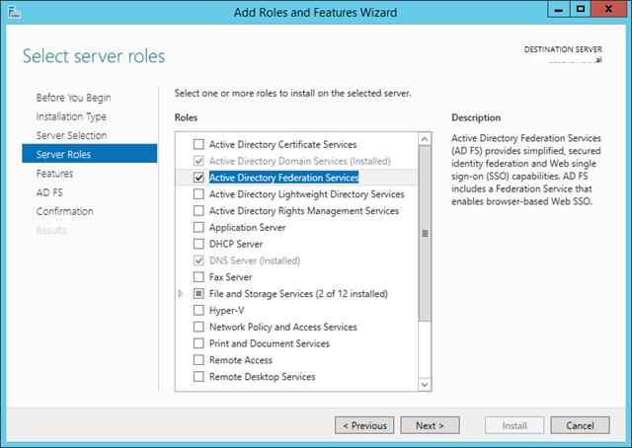
При установке ADFS нужно выбрать SSL сертификат, который будет использоваться для шифрования, а также DNS имена, которые будут использоваться клиентами при подключении (соответствующие записи в DNS зоне придется создать самостоятельно).
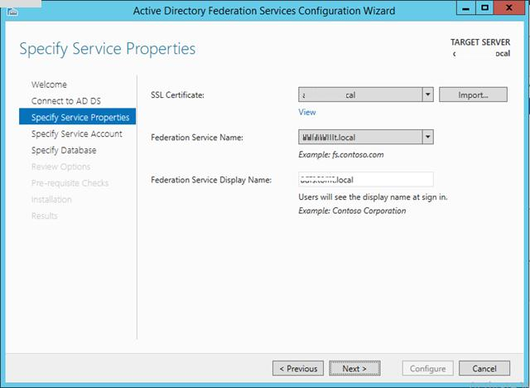
Затем нужно указать сервисную учетную запись для службы ADFS. Необходимо учесть, что имя ADFS должно быть указано в атрибут Service Principal Name аккаунта. Сделать это можно командой:
setspn –F –S host/adfs.winitpro.ru adfssvc
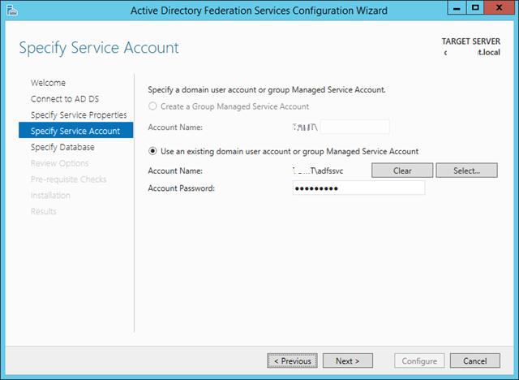И, наконец, указать базу данных, в которой будет хранится информация: это может быть встроенная база на этом же сервере (WID — Windows Internal Database) или отдельная база на выделенном SQL-сервере.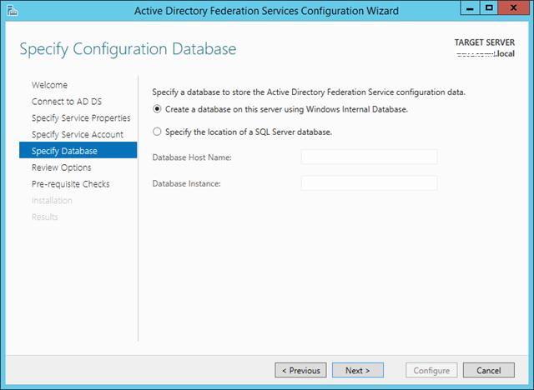

Установка службы Web Application Proxy
Следующий этап, настройка самой службы Web Application Proxy. Напомним, что служба Web Application Proxy в Windows Server 2012 R2 является частью роли “Remote Access”. Установите службу Web Application Proxy и запустите мастер ее настройки.
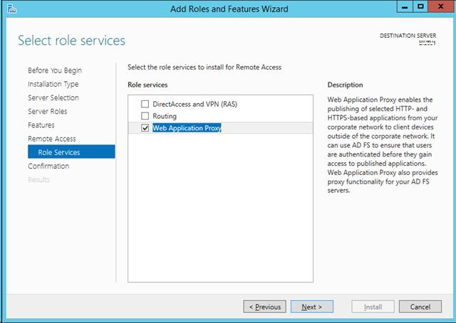
На первом этапе мастер предложит Вам указать имя ADFS сервера и параметры учетной записи, имеющей доступ к данной службе.
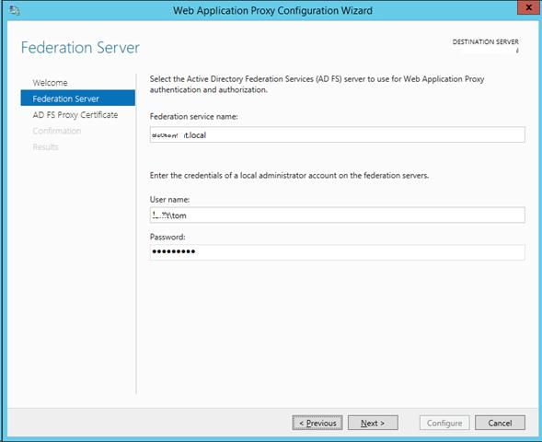
Далее нужно указать сертификат (убедитесь, что в альтернативных именах сертификата содержится имя сервера ADFS).
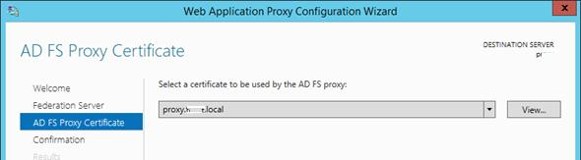
Совет. Проверьте, что ваши DNSзоны настроены корректно: сервер с ролью WAP должен иметь возможность отрезолвить имя сервера ADFS, а он в свою очередь может разрешить имя прокси сервера. Сертификаты на обоих серверах должны включать имя службы федерации.

Публикация приложения через Web Application Proxy
После того, как установлены роли ADFS и Web Application Proxy (которая работает еще и как ADFS Proxy), можно перейти непосредственно к публикации наружу конкретного приложения. Сделать это можно с помощью консоли Remote Access Management Console.
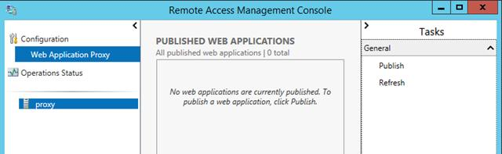
Запустите мастер публикации и укажите, хотите ли вы использовать для преаутентификации службу ADFS (это именно наш вариант).
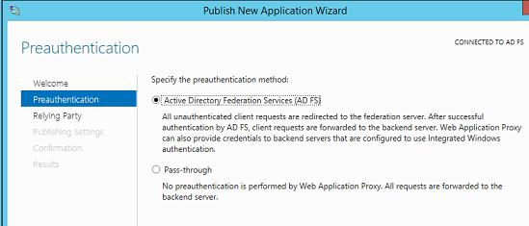
Затем нужно задать имя публикуемого приложения, используемый сертификат, внешний URL (имеенно его для подключения будут использовать внешние пользователи) и внутрений URL-адрес сервера, на который будут пересылаться запросы.
Совет. Если необходимо перенаправить внешнее приложение на альтернативный порт, необходимо задать его в URL, указаывающем на внутренний сервер. Например, если необходимо перенаправить внешние https запросы (443 порт) на 4443 порт, нужно указать:
Backend server URL: lync.winitpro.local:4443
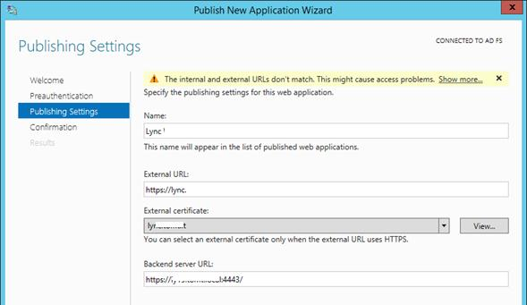
Завершите работу мастера, и на этом публикация приложений окончена. Теперь, если попытаться с помощью браузера зайти на опубликованный внешний URL-адрес, то браузер сначала будет перенаправлен на службу аутентификации (ADFS Proxy), а после успешной аутентификации пользователь будет отправлен непосредственно на внутренний сайт (веб приложение).
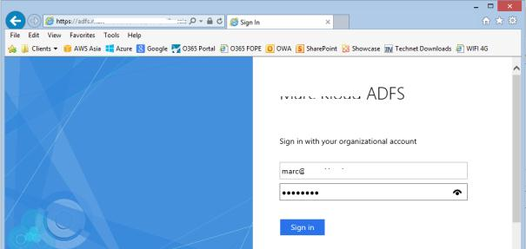
Благодаря новой службе Web Application Proxy в Windows Server 2012 R2 возможно реализовать функционал обратного прокси сервера с целью публикации внутренних служб предприятия наружу без необходимости использования задействовать сторонние файерволы и продукты, в том числе такие, как Forefront и пр.

